Турнір книгознавців
(6-А клас )
Бібліотекар- Наш турнір складається із 7 сходинок, в яких будуть різні завдання. Ну, а щоб зробити наш турнір цікавим, ми запросили до нас 3-х літературні героїв.. Вони і будуть у нас суддями, тобто журі .Будь ласка, давайте ми їм поаплодуємо.
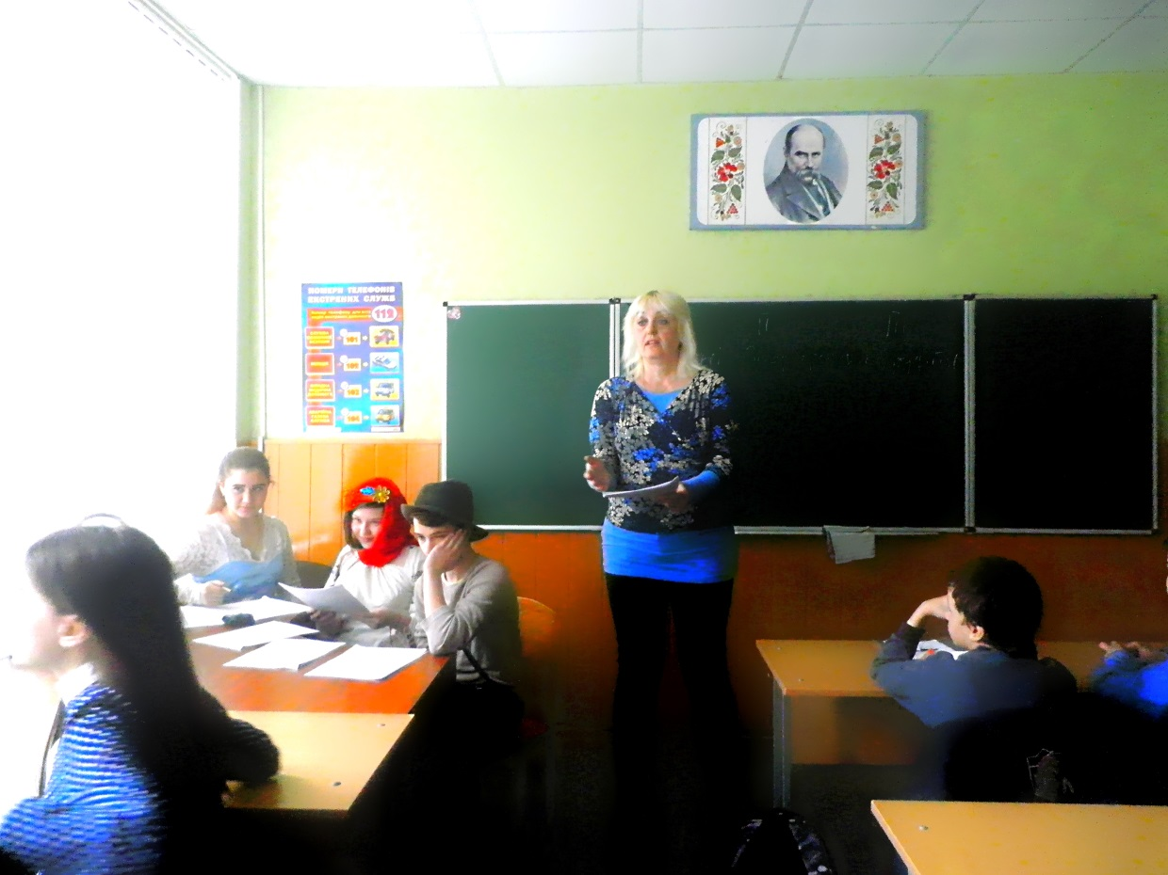
I Гра „Бібліотека – книжчин дім”

За кожну вірну відповідь 2 бали

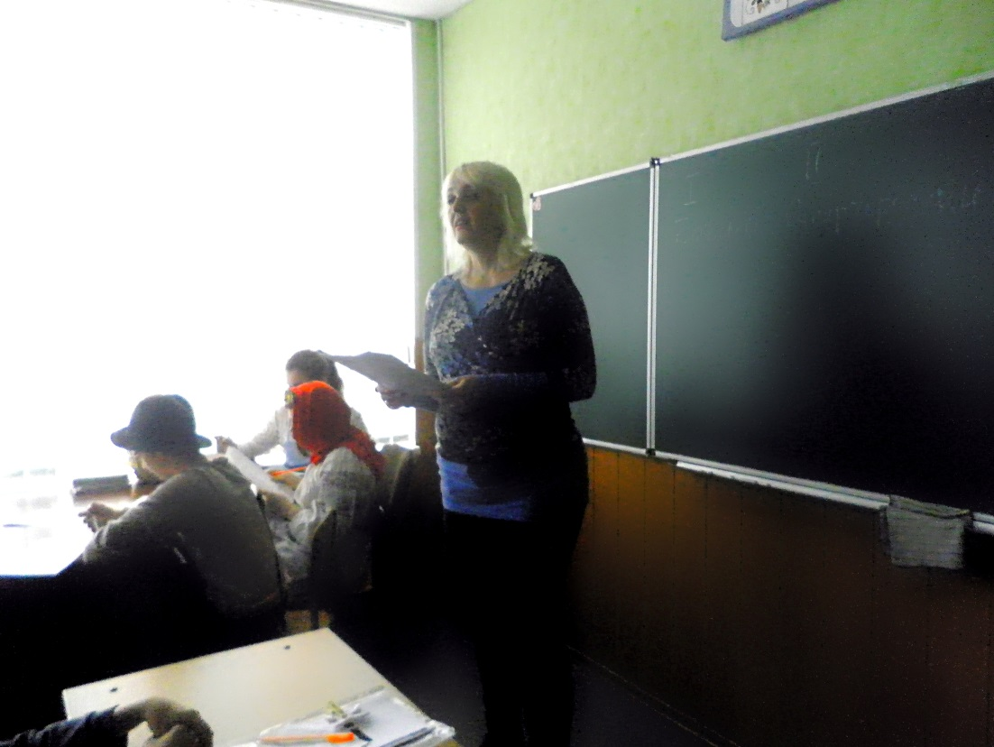
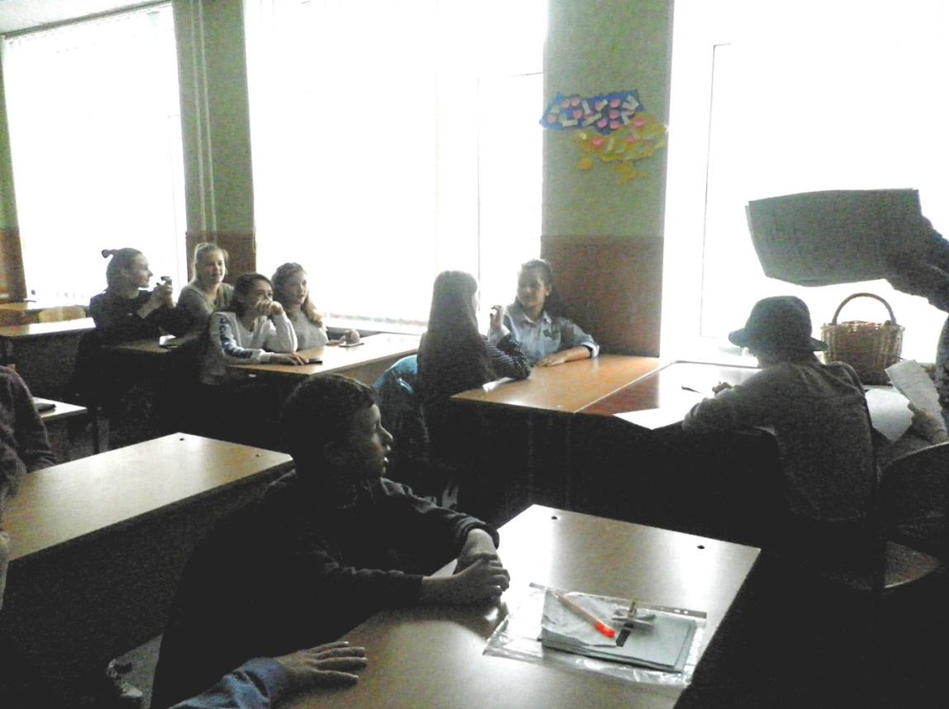
- Де починається життя книги?
- Що допомагає швидко знайти в книзі потрібний вірш, оповідання, казку?
- Як називається переписана від руки книга?

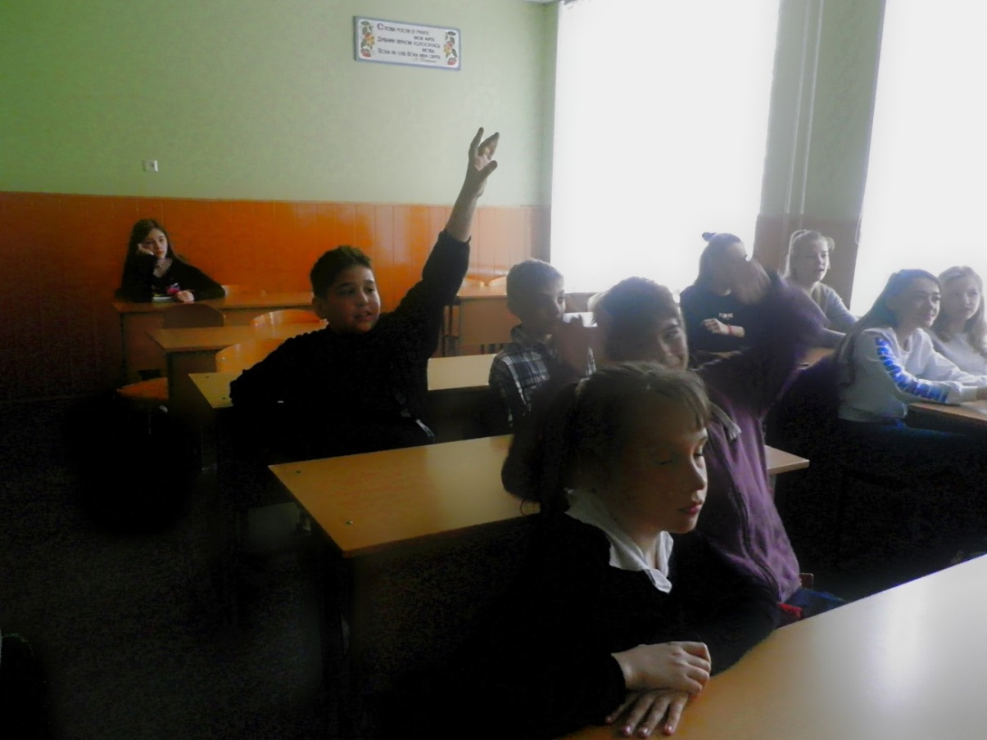
- Чого боїться книга?
- У школі ти школяр, школярка, а хто ти в бібліотеці?
- Як називають забудькуватих читачів?

II Гра «Я почну прислів'я казати, а ви будете допомагати

За кожну вірну відповідь 2 бали

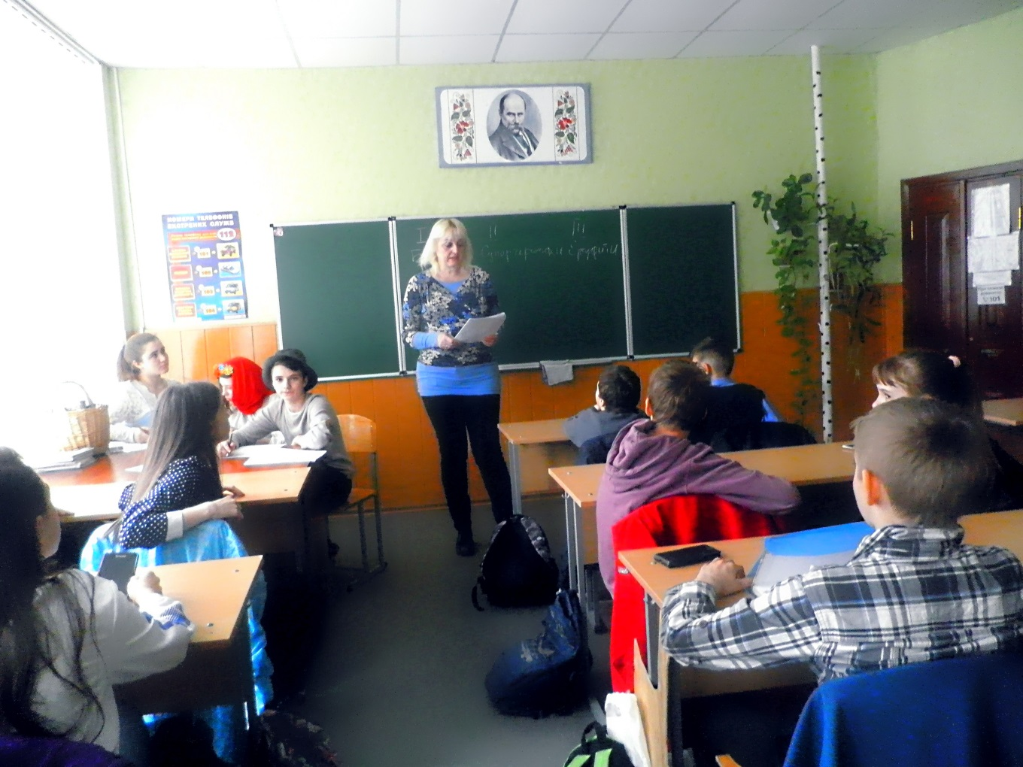

1.Знання — сонце, книга — ... (віконце)
2.Дім без книги — день без... (сонця).
3. З ручаїв — ріка, з книжок — ... (знання).
4. Слово до слова — зложиться... (мова).
5.Книга вчить, як на світі... (жить).
6.Якщо за цілий день нічого не прочитав — то день... (змарнував).
7.Книжка мовчки все... (розкаже).
8.Людина без книги — як риба без... (води).
9.Хто більше читає, той... (більше знає).
10.Мудрим ніхто не вродився, а... (навчився).
11. Книга корисна, коли її... (читають).
12.Розум без книги — що птах... (без крил).
13.Книгу читають не очима, а... (розумом).
14.Книги — ключ до... (знань).
15. Хліб насолоджує ті До, книга ... (розум).
16.Книгу читай — ... (розуму набирай).
17. Книгу читати — ... (усе знати).
18.Книга — твій друг, без неї... (як без рук).

Бібліотекар: Шановне журі підводимо підсумки конкурсу

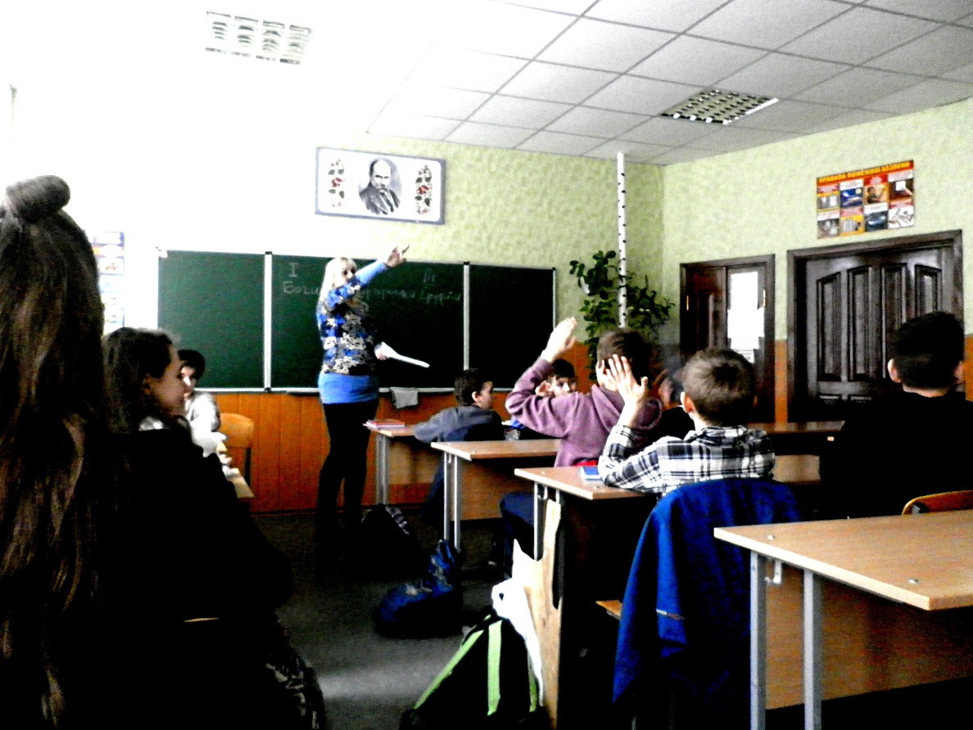

III Гра «Уяви себе»

Команди отримують завдання радяться і вибирають одного учня , який виконує завдання .
Журі оціню конкурс по 3-х бальній системі .( дуже гарна відповідь –3 бали , не дуже переконлива відповідь –2 бали , зовсім погана відповідь –1 бал )

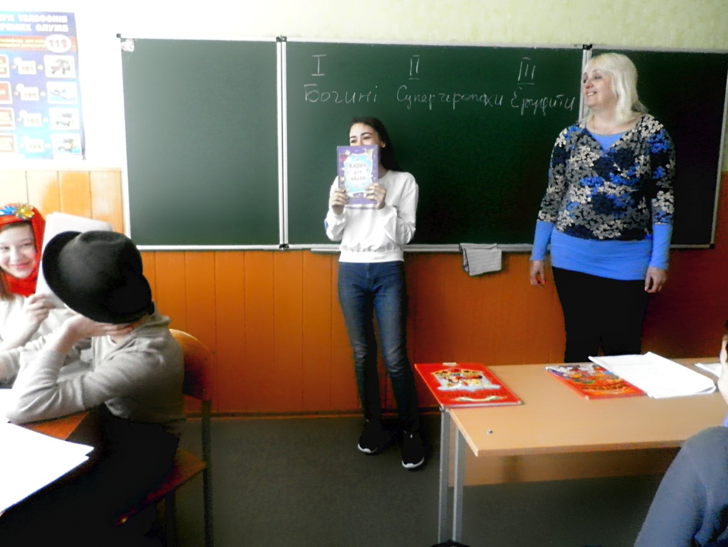
1 команда:- Уяви, що ти продавець у книгарні. Зроби рекламу книзі так, щоб її охоче розкупили
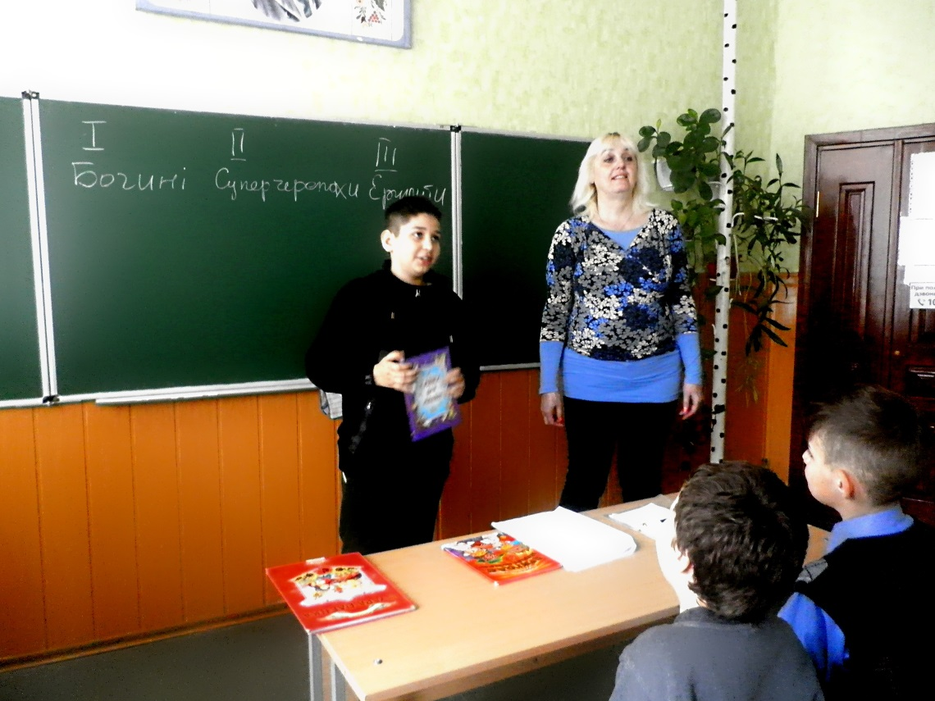
2 команда:
- Уяви себе вчителем. Допоможи дітям познайомитися з книгою, зумій викликати до неї інтерес. Що ти для цього зробиш?

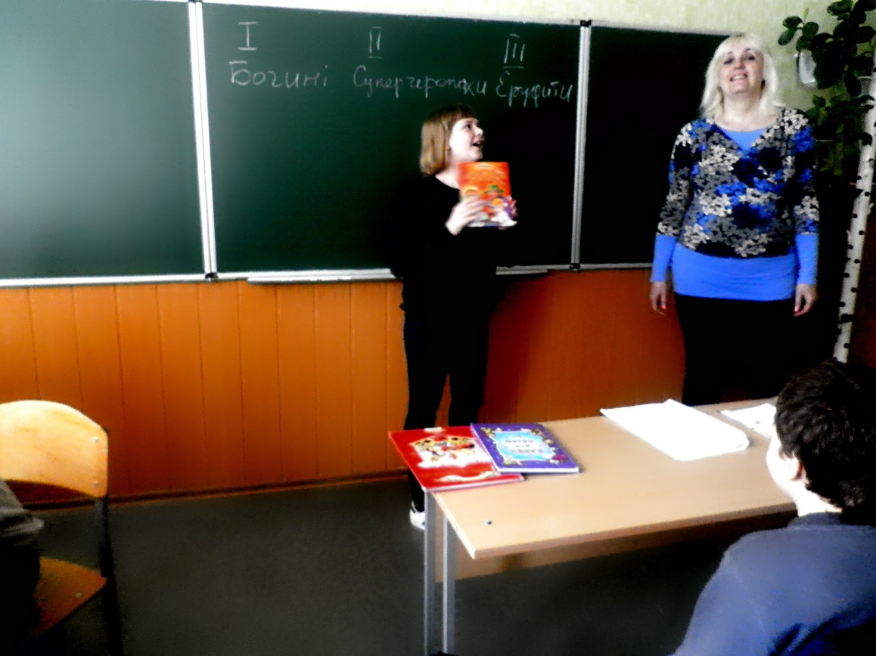
3 команда :
-Уяви себе бібліотекарем . Зацікав учнів молодших класі , щоб вони охоче ходили до бібліотеки.

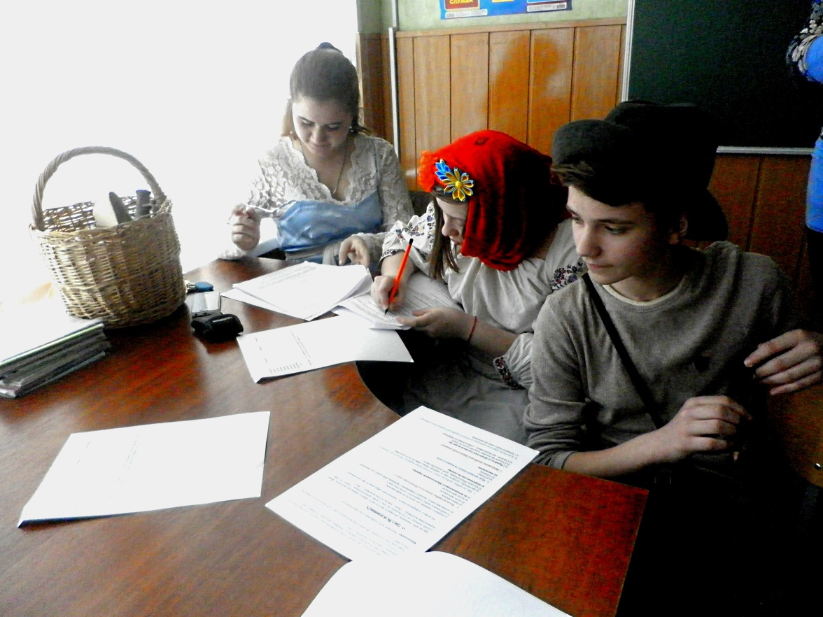

Бібліотекар: Шановне журі підводимо підсумки конкурсу

IV Гра « Як ти вчинешь?».

- Ти взяв у товариша книгу і випадково забруднив її. Як ти вчиниш?

а) віддаси і скажеш, що вона була забрудненою;
б) вибачишся перед товаришем і почистиш книгу;
в) почистиш книгу, віддаси товаришеві і змовчиш, ніби нічого не трапилося

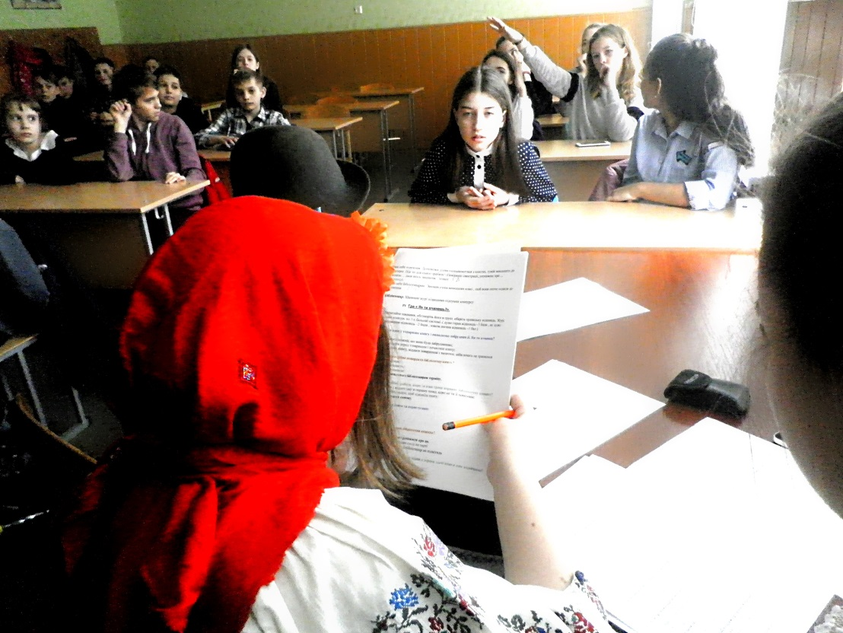

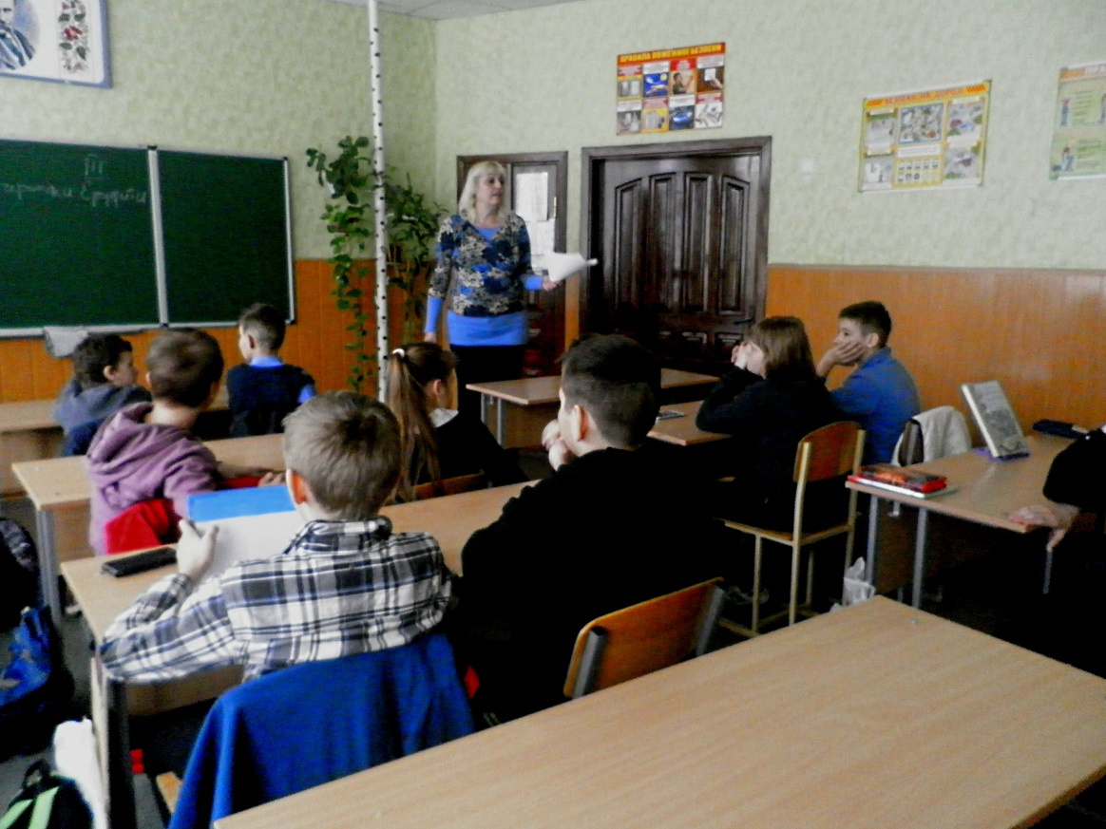
5. Випадково загубилась бібліотечна книжка?
а ) Прийти до бібліотеки і розказати про це.
б) Сказати що книжку поцупив сусід по парті
в) Сказати , що віддав книгу , а бібліотекар не відмітила

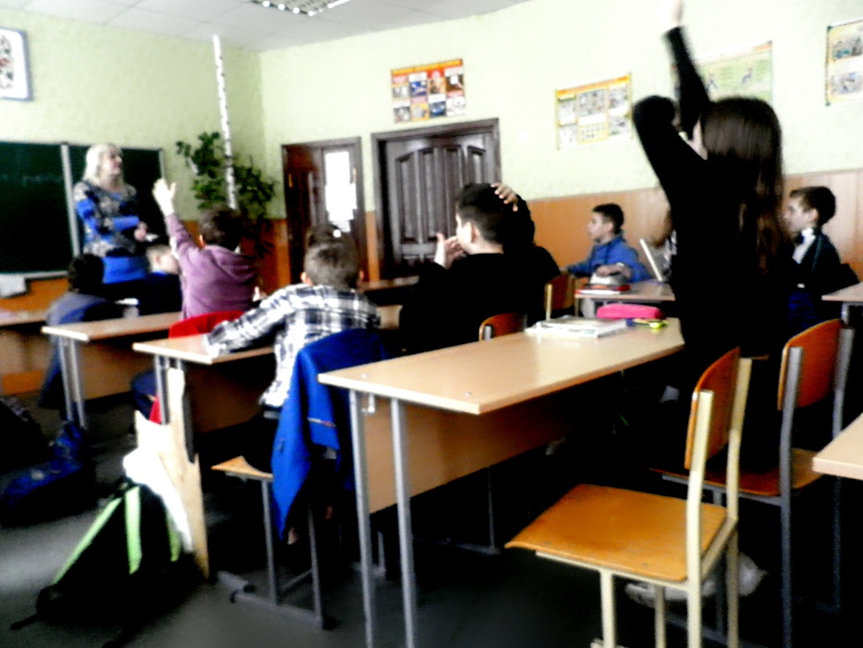
6. А як бути, книга не дочитана до кінця а термін здачі книги вже підійшов?
а ) Тримати книгу поки не дочитаєш
б) Прийти до бібліотеки і розказати про це.
в) Здати книгу в становленний термін недочитавши.
V Конкурс «Казкознавці»
Цей конкурс проходитиме у вигляді бліц — турніру. Треба якнайшвидше дати відповідь на запитання (за кожну правильну відповідь — 1 бал).
Як звати героя української казки, якому дідусь зробив човника та весельце?
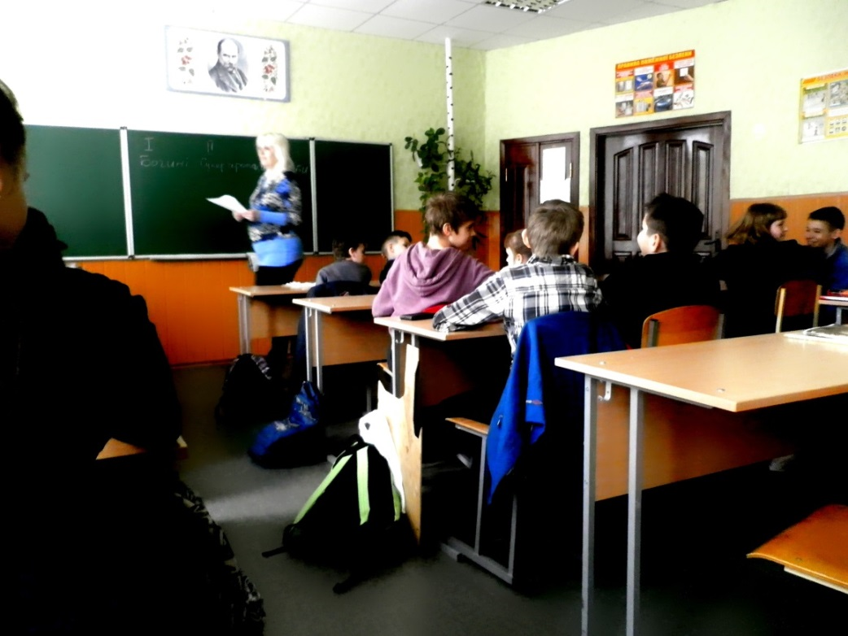
- 2.Про кого йдеться мова «за три копи куплена?»
- 3.Хто визволив Муху-Цокотуху?
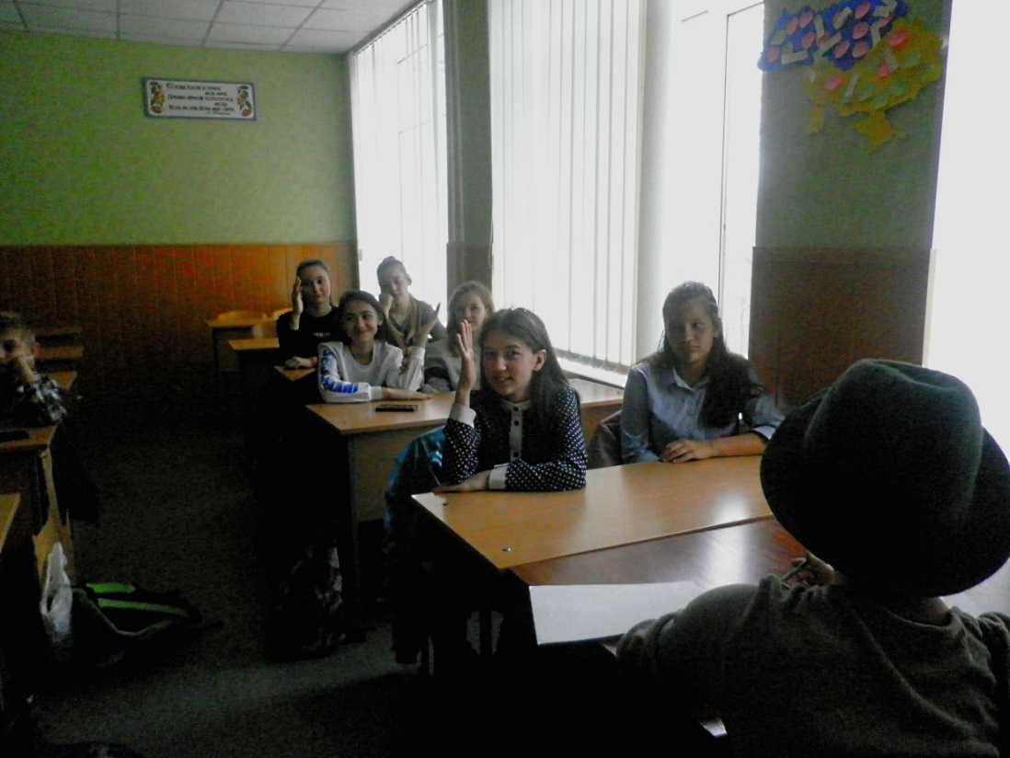

- .Хто підібрав стрілу Івана-Царевича?
- Хто в лісі найбільший боягуз?
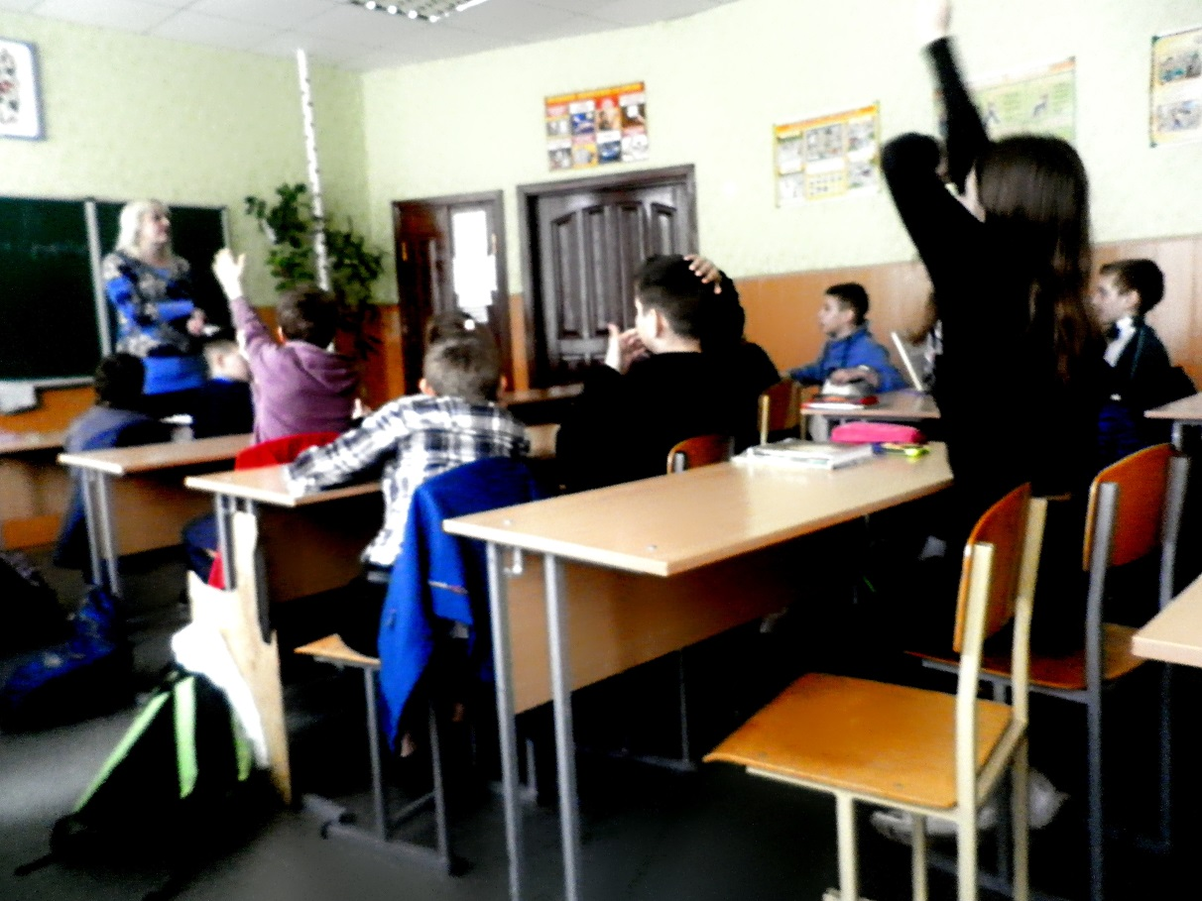
5. Хто співав «Ой ви, діточки-козиняточки ?
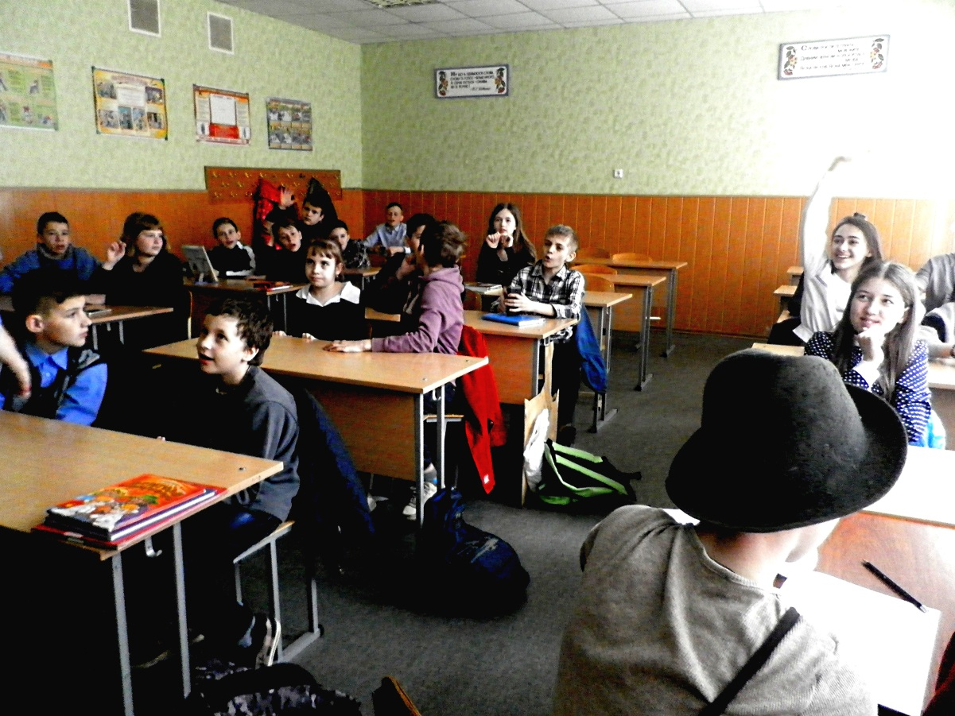
6.Хто стояв на воротях у червоних чоботях?

7.Як називається жабка у казці «Рукавичка»?

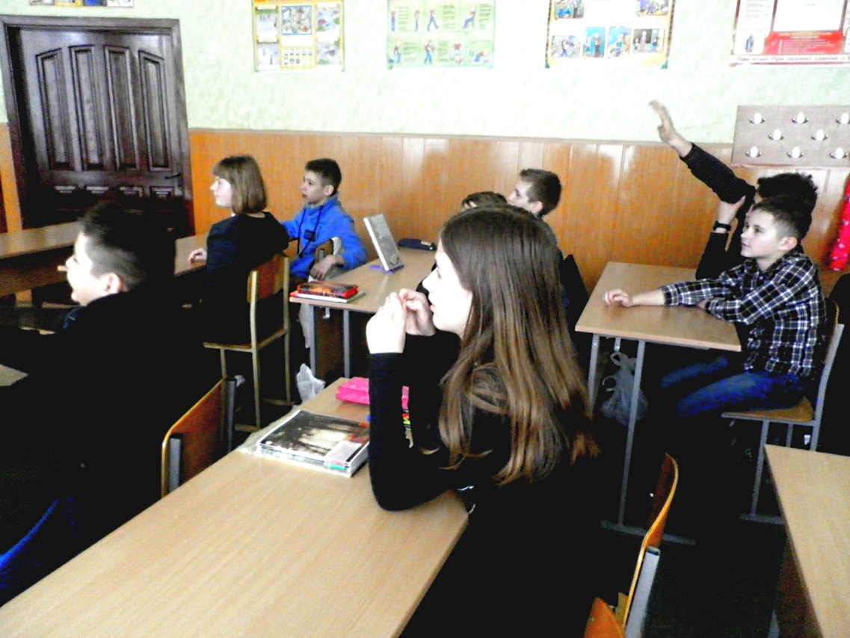
8. Хто ніс бабусі пиріжки?
9. Хто садив гроші в землю?

Бібліотекар: Шановне журі підводимо підсумки конкурсу
VI сходинка "Склади слова"
Бібліотекар: Нам потрібно чотири людини з першої команди. Кожному ми прікріпемо по букві попереду і ззаду.Наші казкові герої будуть задавати вам питання , а ви повинні скласти слово-відповідь. За кожну вірну відповідь 2 бали
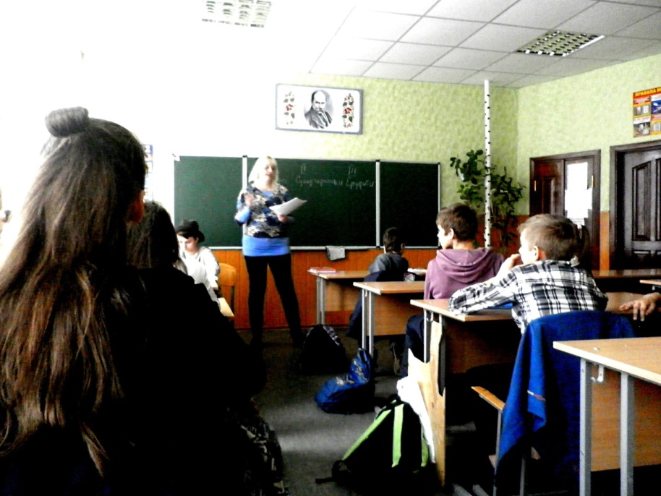
- Вони бувають меморіальні і триумфальні . ( Арка)
- Лисиця живе в _____ ? ( Нора )
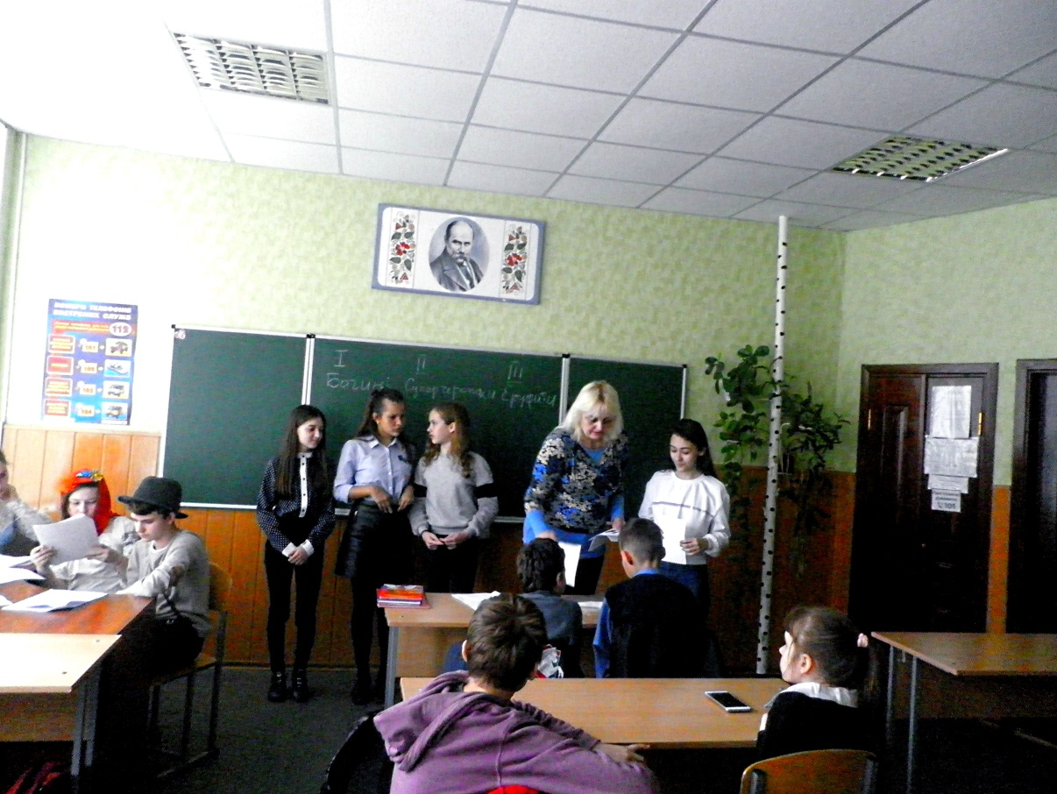
- Дніпро , Рось , Дністер це ? ( Ріка )
- .Жіночий одяг індіанки ( Сарі)

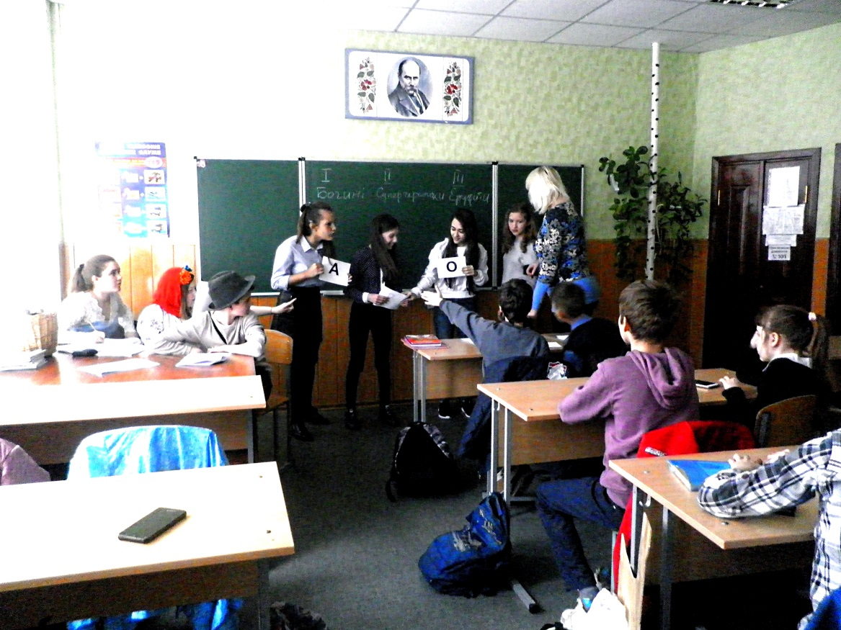

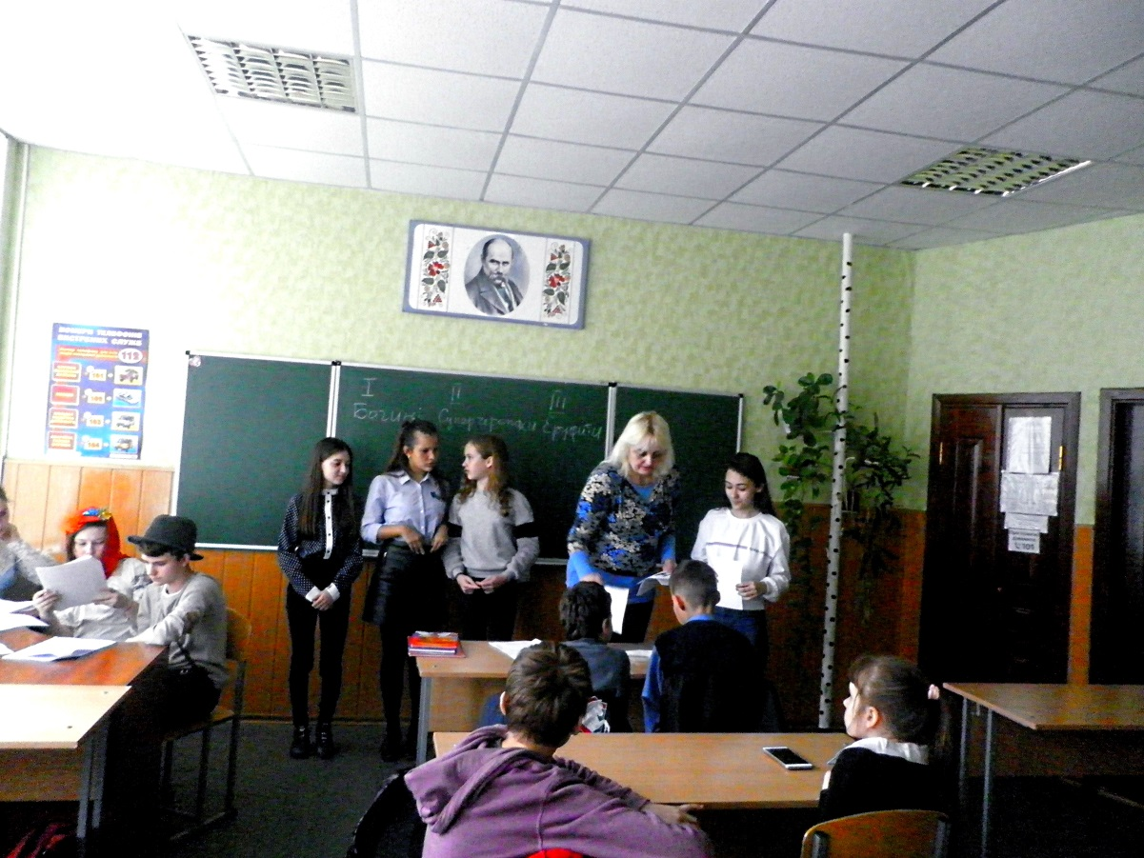
- .Агенство уряду США з досліджень у галузі космосу (НАСА)
- Тверда зовнішня частина стовбура дерева або куща ( Кора)

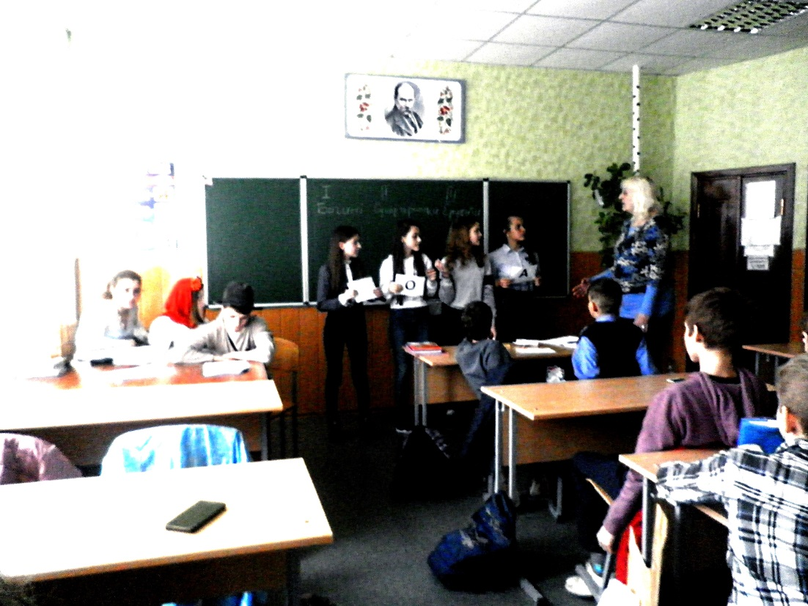

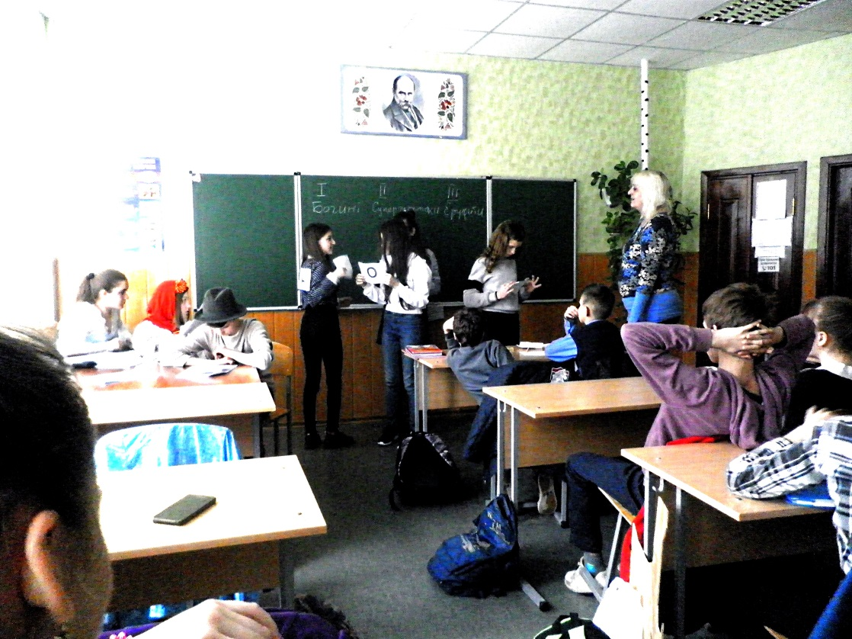

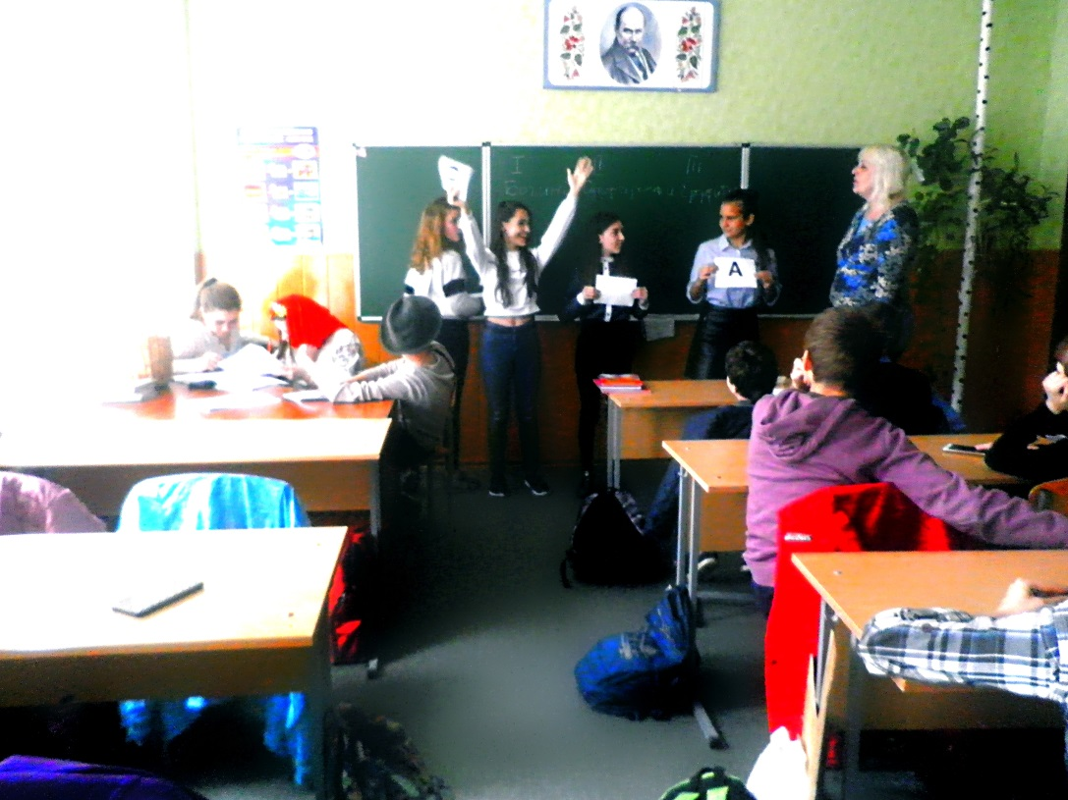
Бібліотекар: Шановне журі підводимо підсумки конкурсу

VII сходинка “Впізнай з якої казки “
(за кожну правильну відповідь — 1 бал).
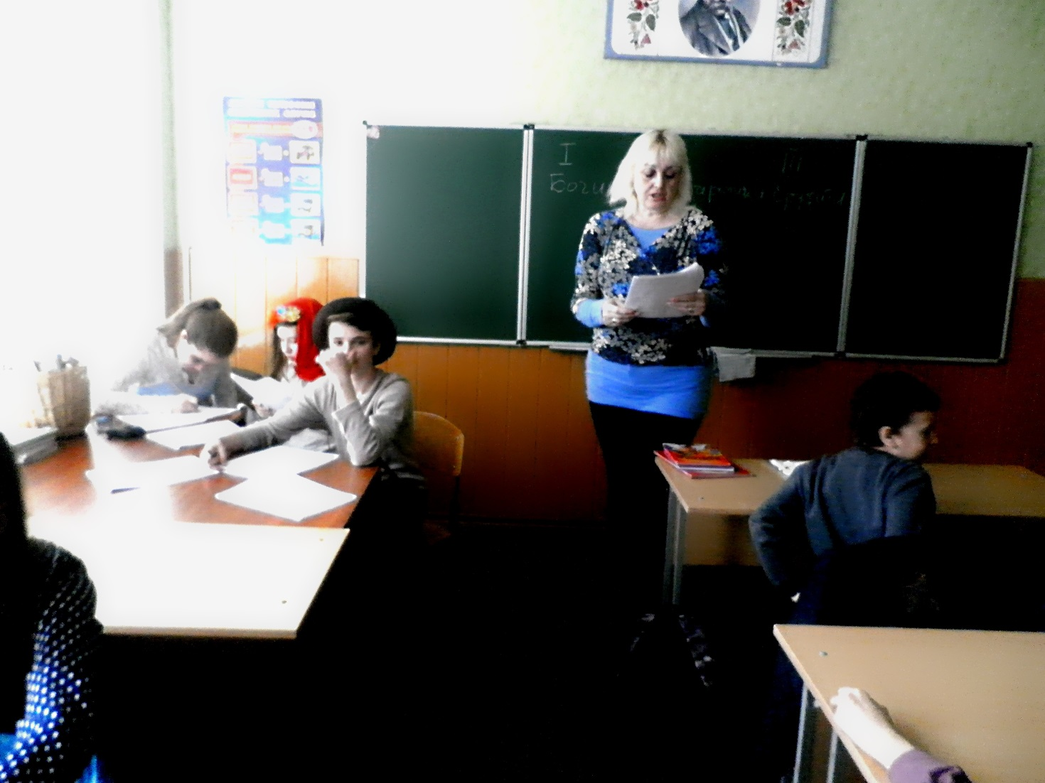

Бібліотекар -У нашому кошику різні предмети. Спробуйте відгадати з яких вони казок.
1. Глечик з вузькою шийкою «Лисичка та Журавель»
2 .Борошно «Колобок»
3. Солома «Солом’яний бичок»
4. Яблуко «Казка про сплячу красуню»
5. Колосок «Колосок»
6. Пір’я «Кривенька качечка»
7. Ключик «Пригоди Буратіно»
8. Туфелька «Попелюшка»
9. Горіхова скорлупка “ Дюймовочка “
10 Горошина “ Принцеса на горошині”
11.Баночка варення “ Карлсон та малюк “
12.Панчоха “ Пеппі Довгапанчоха”

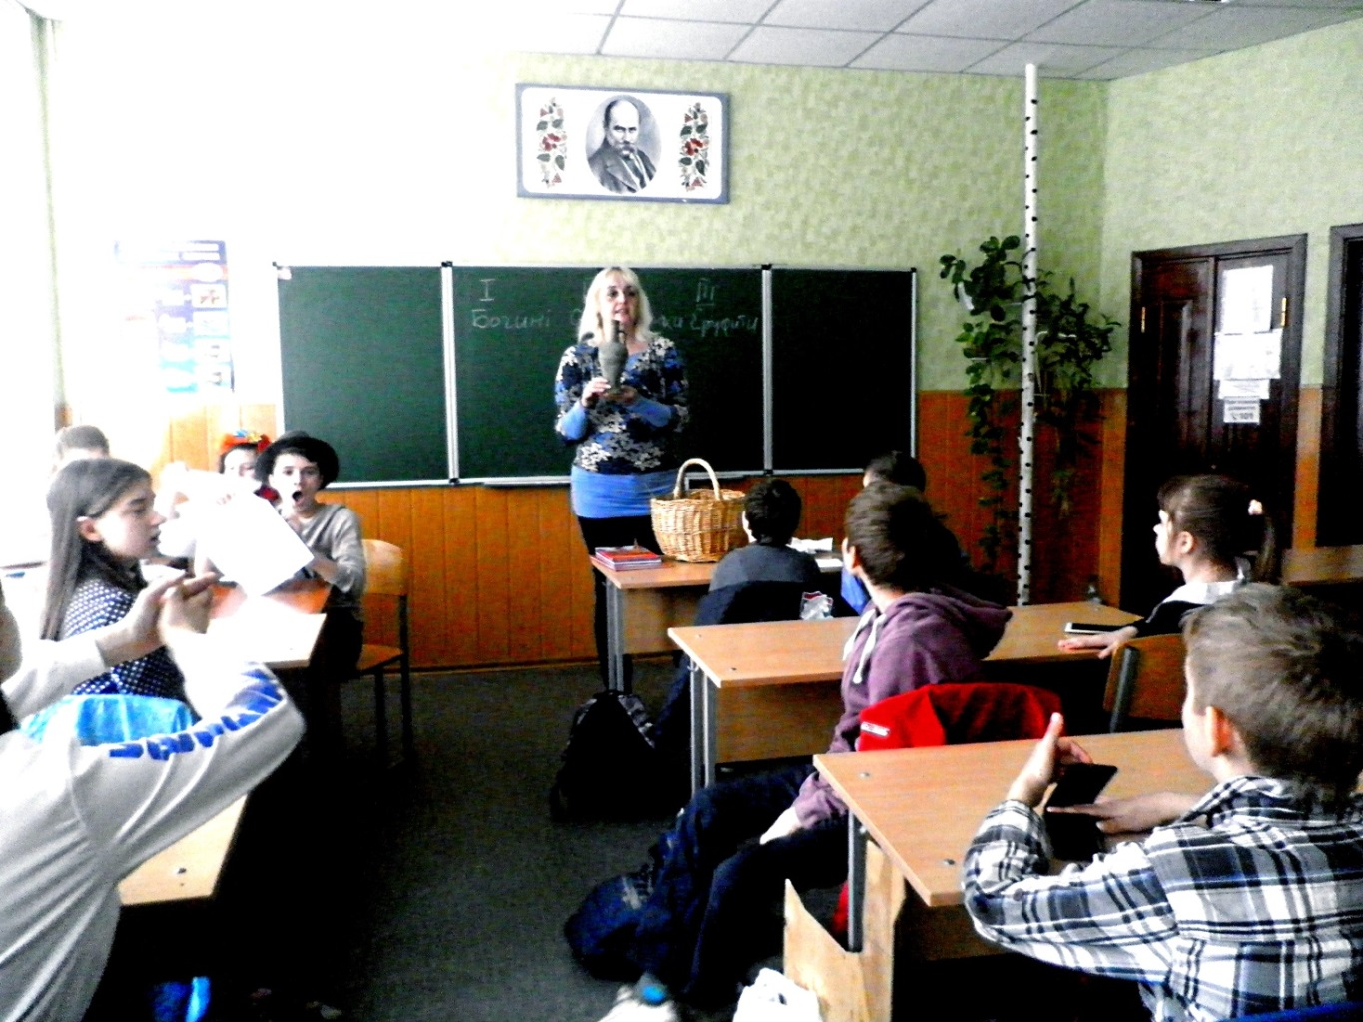

1. Глечик з вузькою шийкою

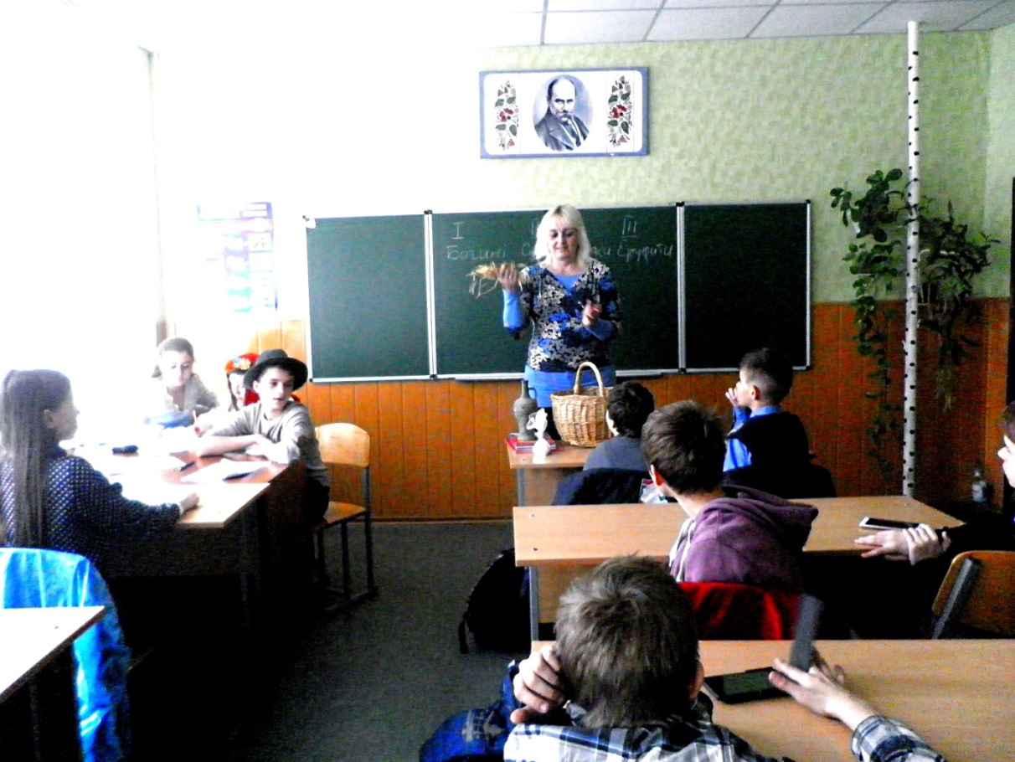

3. Солома «Солом’яний бичок»

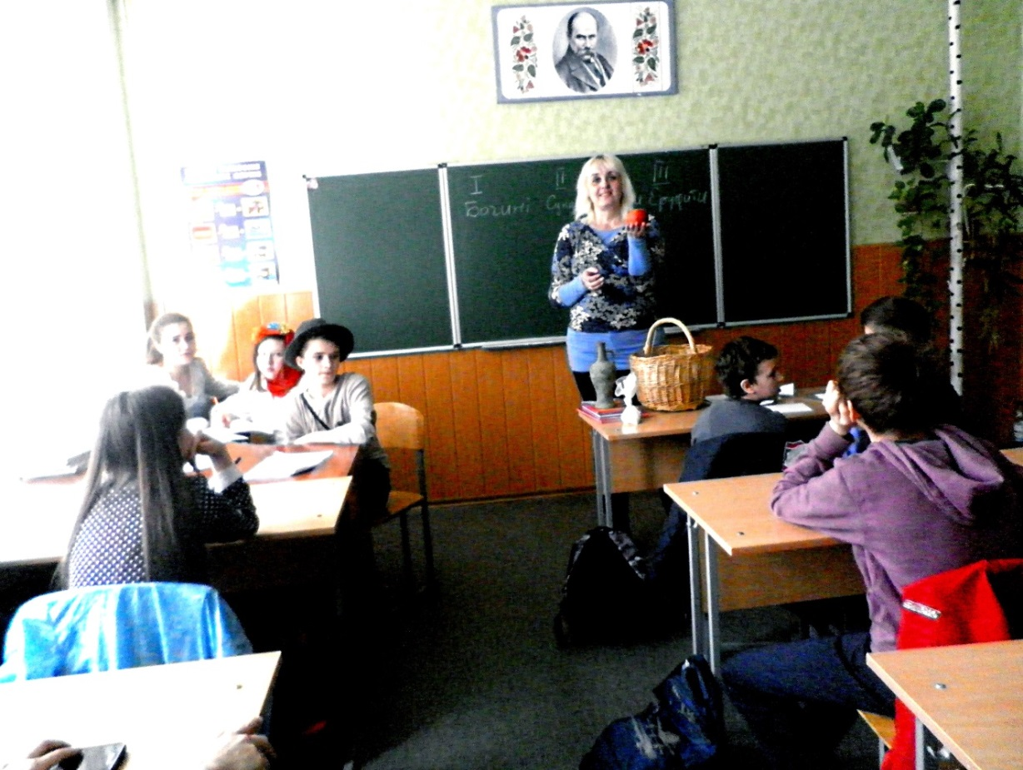

4. Яблуко «Казка про сплячу красуню»

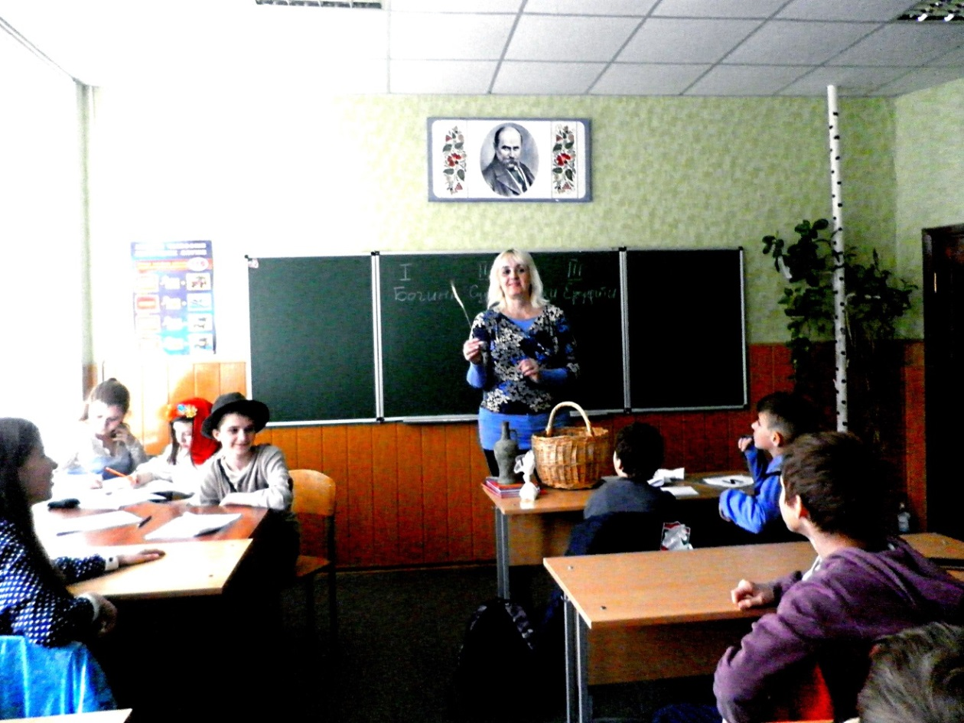

5. Колосок «Колосок»

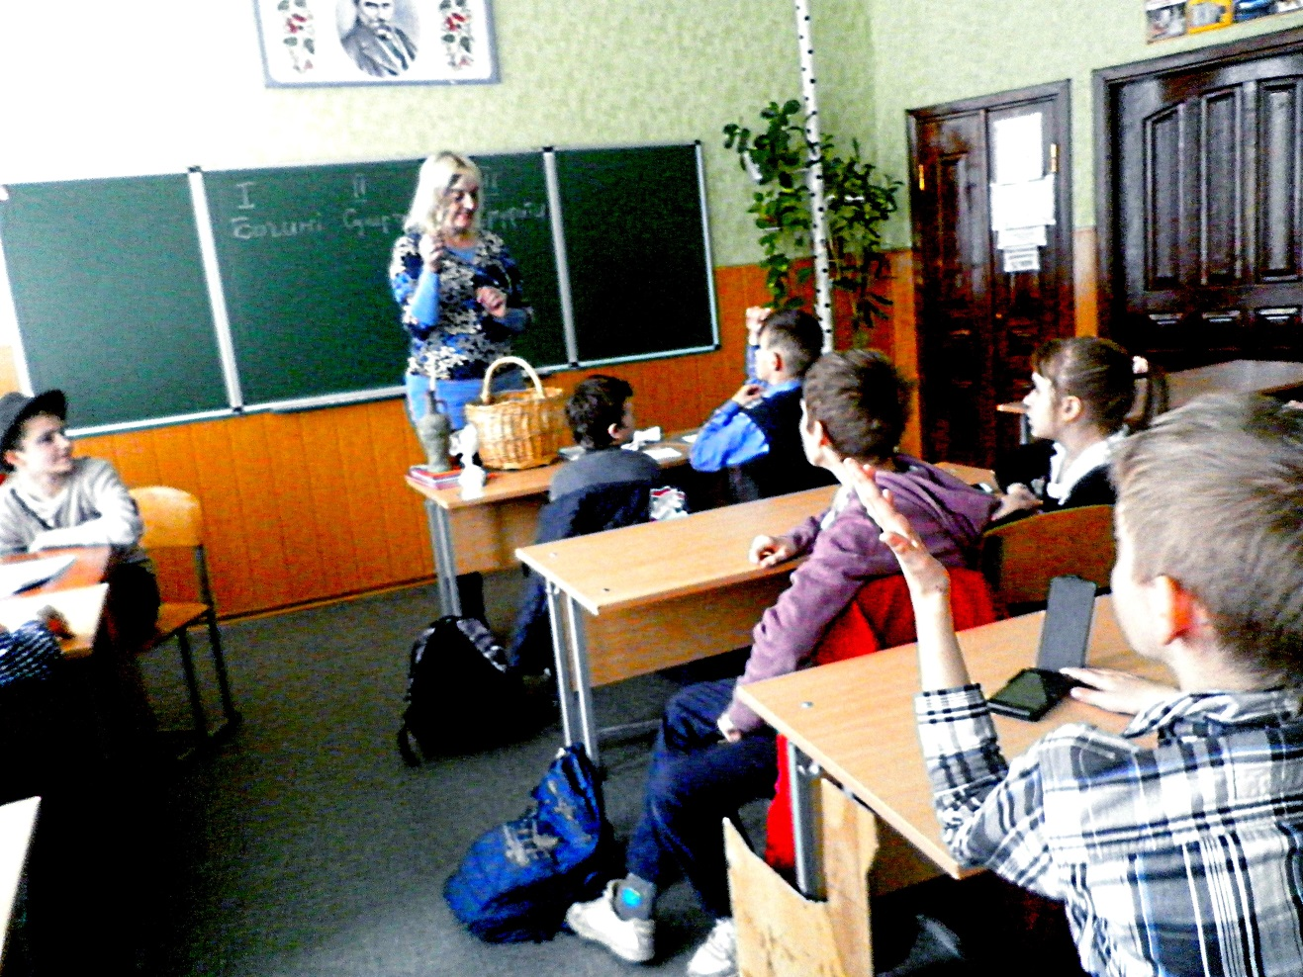

6. Пір’я «Кривенька качечка»

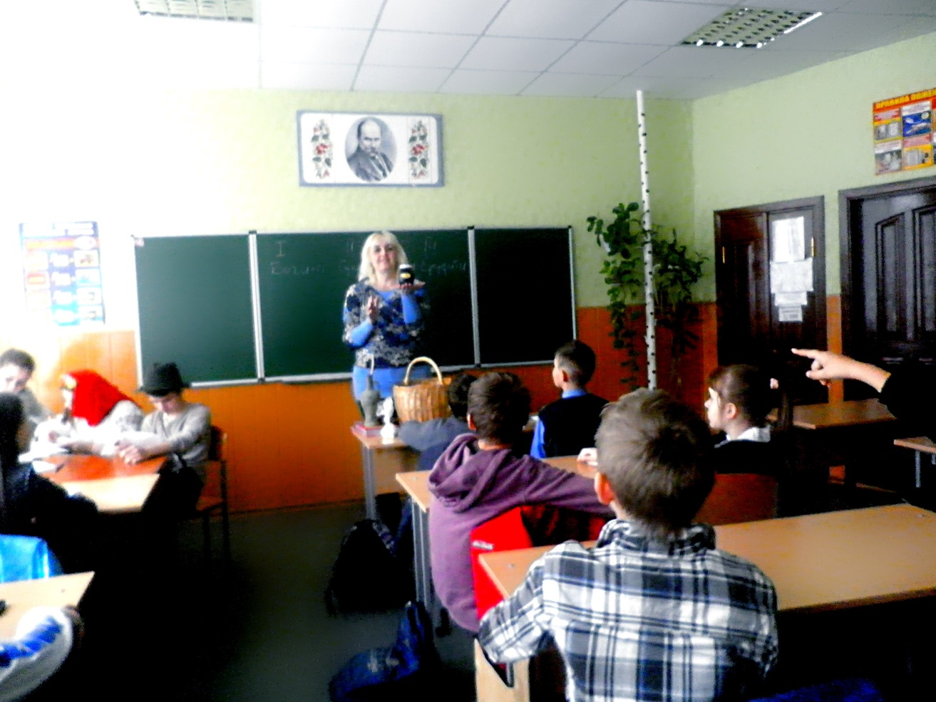

11.Баночка варення “ Карлсон та малюк
Бібліотекар: Шановне журі підводимо підсумки конкурсу

І ,шановні команди ,ви можете отримати додатковий 1
бал якщо вгадаєте хто ховається за цими невідомими.
Одже,наші літературні герої будуть розказувати про себе, а
командам треба вгадати як їх звуть і з якого вони твору.

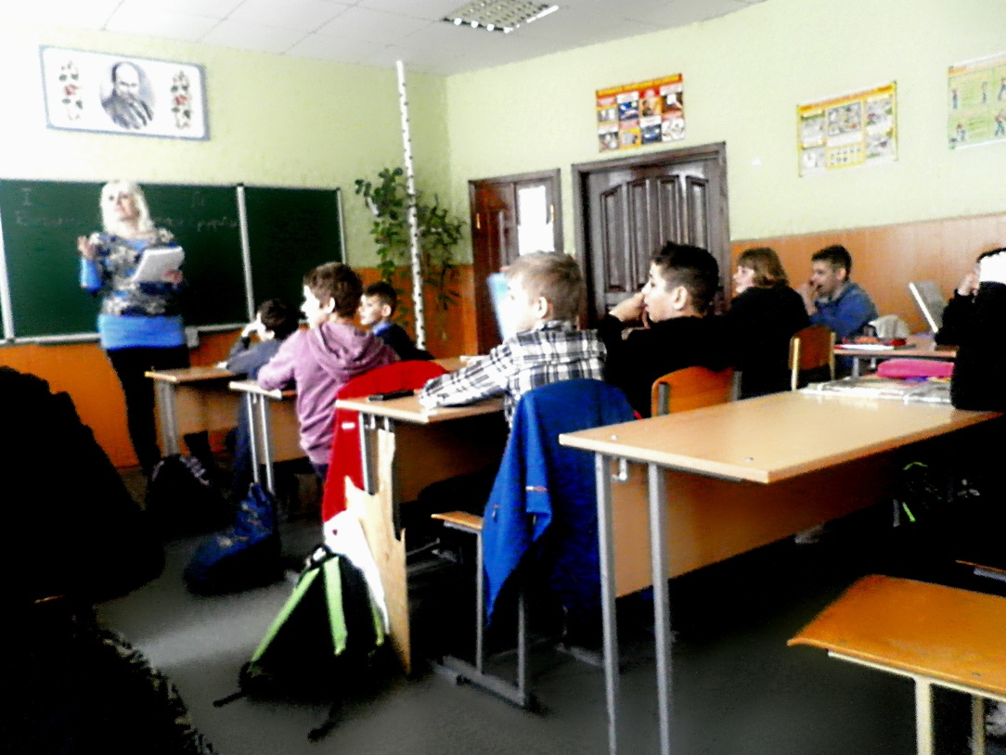

- Я красива ,примхлива, вітряна і безтурботна дівчина.Дочка знатного козака Чуба.Одного разу ,перед самим Різдвом Христовим, я відправила свого коханого досамої цариці,щоб він виконав мій черговий каприз.
Хто я ? З якого твору ?
( Оксана. “ Нічь перед Різдвом “М.В. Гоголь )
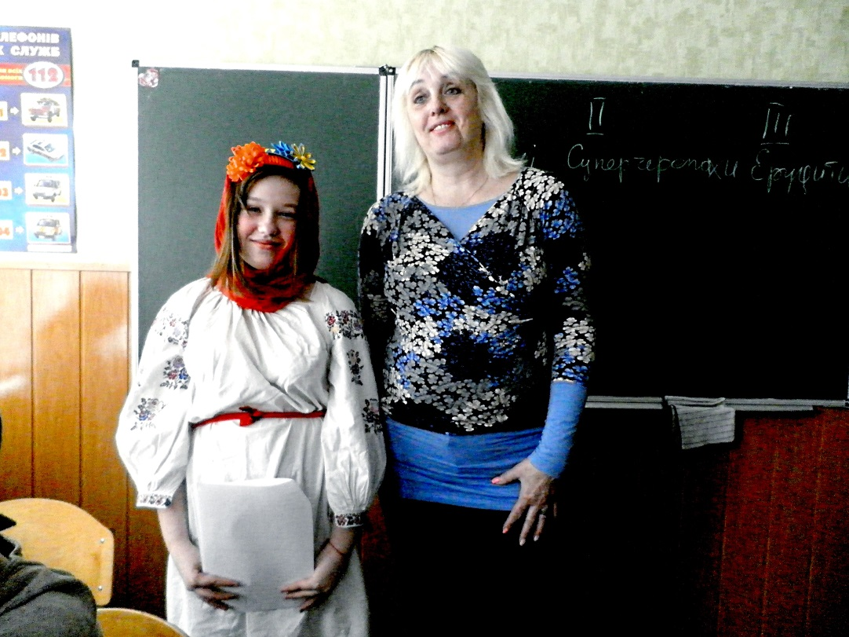

Бібліотекар: Шановне журі підводимо підсумки конкурсу

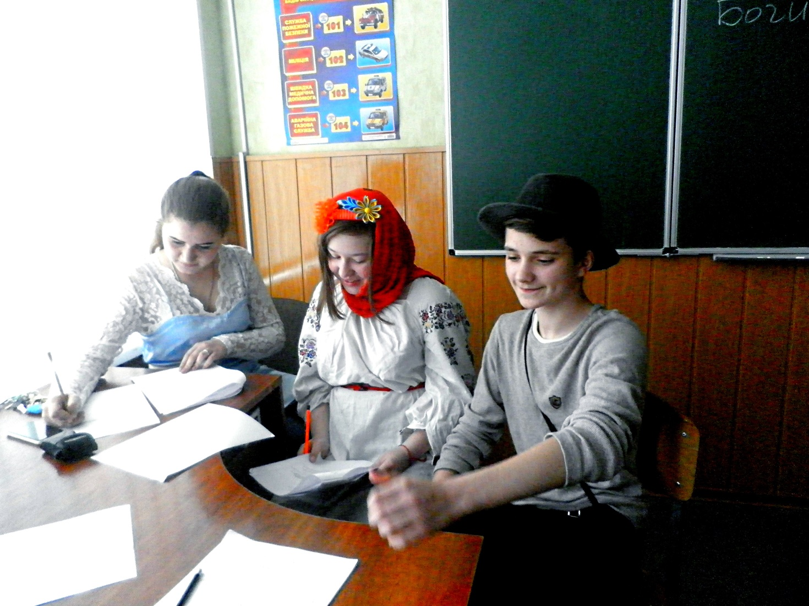

Переможці команда № 3 « Ерудити» !!!!!

Турнір книгознавців
(6-Б клас )
Бібліотекар- Наш турнір складається із 7 сходинок, в яких будуть різні завдання. Ну, а щоб зробити наш турнір цікавим, ми запросили до нас 3-х літературні героїв.. Вони і будуть у нас суддями, тобто журі .Будь ласка, давайте ми їм поаплодуємо.
(Виходять казкові герої, сідають за стіл.)
Бібліотекар- Наше жюрі буде уважно спостерігати за грою і рахувати бали.
Тепер давайте познайомимося з нашими командами, їх у нас
3 .Дуже добре.Шановні команди! Зараз ви придумаєте собі
назву.Я бажаю вам успіху і якщо ви готові, тоді розпочинай-
мо!

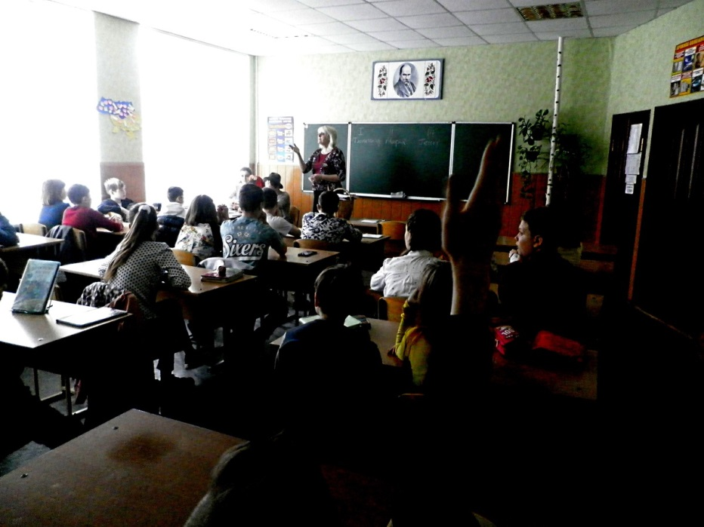
Гра „Бібліотека – книжчин дім”
За кожну вірну відповідь 2 бали

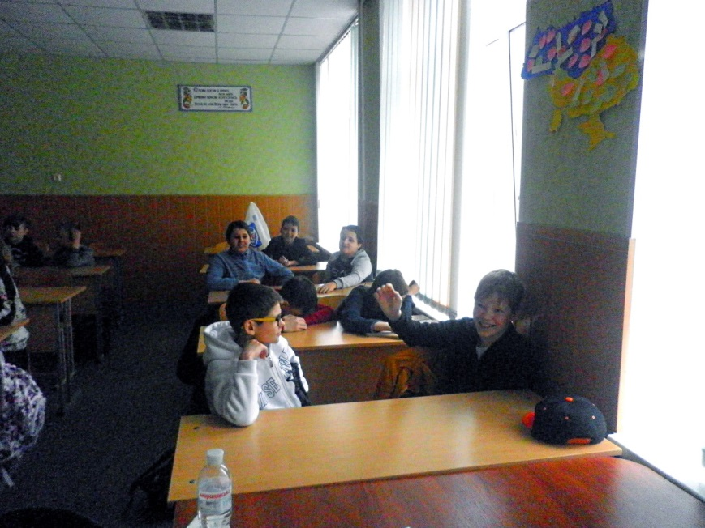

- Із чого починається книжка?
- Назвіть дитячі журнали .
- На чому в бібліотеці розставлені книги?
- Куди приносить письменник рукопис?
- Для чого потрібні в бібліотеці книжкові виставки?
- Скільки днів можна читати бібліотечну книгу?

Гра «Я почну прислів'я казати, а ви будете допомагати»
За кожну вірну відповідь 2 бали
- 1.Знання — сонце, книга — ... (віконце)
- 2.Дім без книги — день без... (сонця).
- 3. З ручаїв — ріка, з книжок — ... (знання).
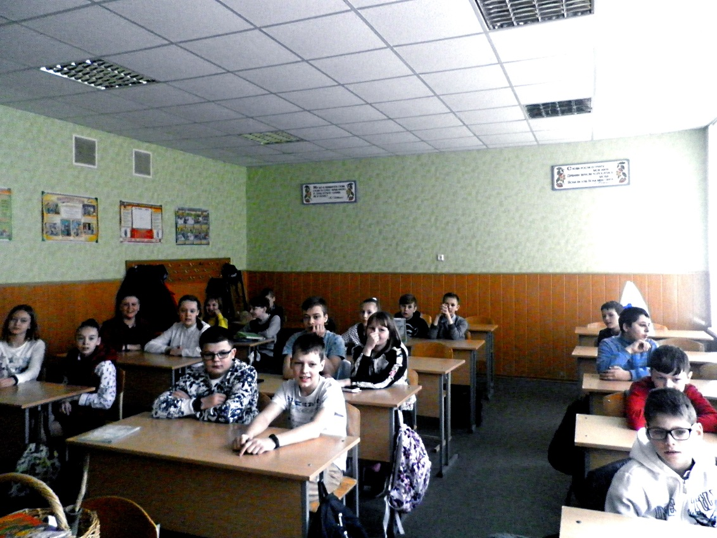

Гра «Уяви себе»

Команди отримують завдання радяться і вибирають одного учня , який виконує завдання .
Журі оціню конкурс по 3-х бальній системі .( дуже гарна відповідь –3 бали , не дуже переконлива відповідь –2 бали , зовсім погана відповідь –1 бал )
.

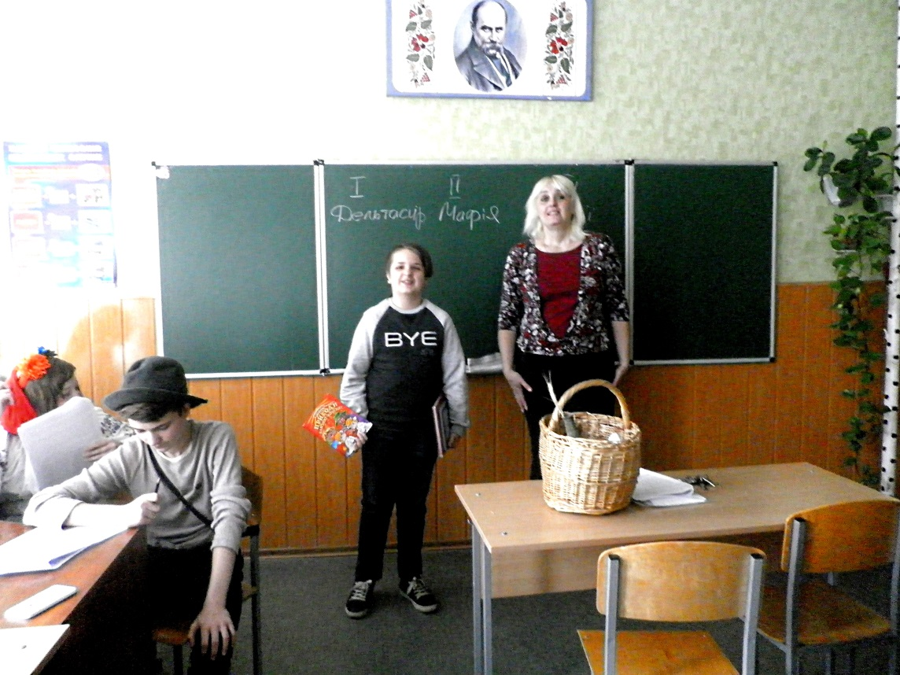
1 команда:- Уяви, що ти продавець у книгарні. Зроби рекламу книзі так, щоб її охоче розкупили
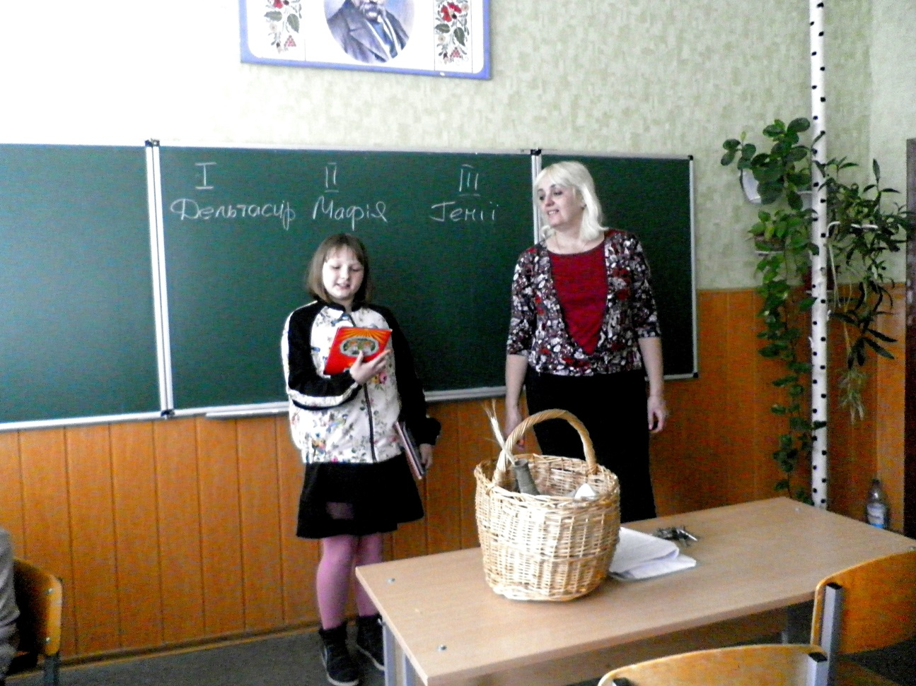
2 команда:
- Уяви себе вчителем. Допоможи дітям познайомитися з книгою, зумій викликати до неї інтерес. Що ти для цього зробиш? (Покажеш ілюстрації, розкажеш про..., зачитаєш..., даси якісь завдання... тощо)

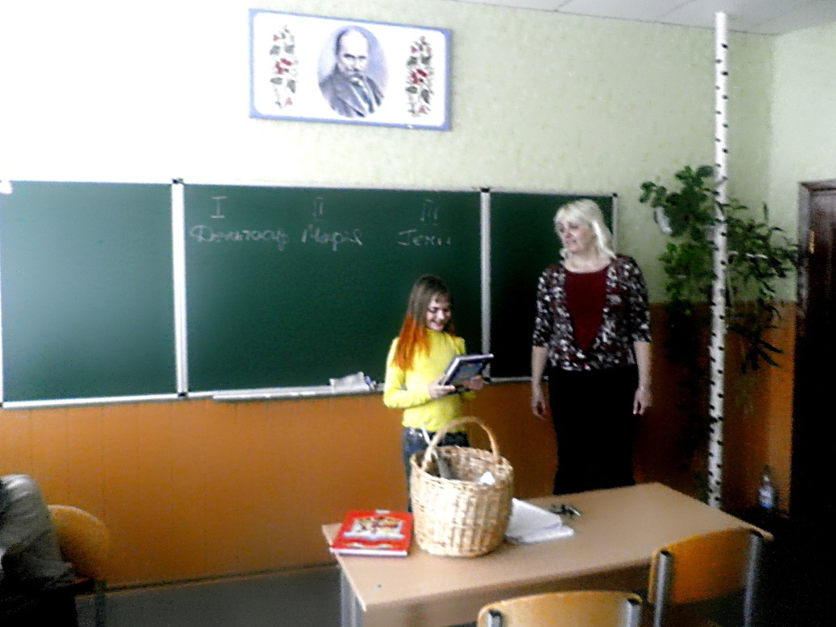
3 команда :
-Уяви себе бібліотекарем . Зацікав учнів молодших класі , щоб вони охоче ходили до бібліотеки.

Бібліотекар: Шановне журі підводимо підсумки конкурсу

Гра « Як ти вчинешь?».

Прочитайте завдання, обговоріть його в групі, оберіть правильну відповідь. Журі оцінює конкурс по 3-х бальній системі .( дуже гарна відповідь –3 бали , не дуже переконлива відповідь –2 бали , зовсім погана відповідь –1 бал )

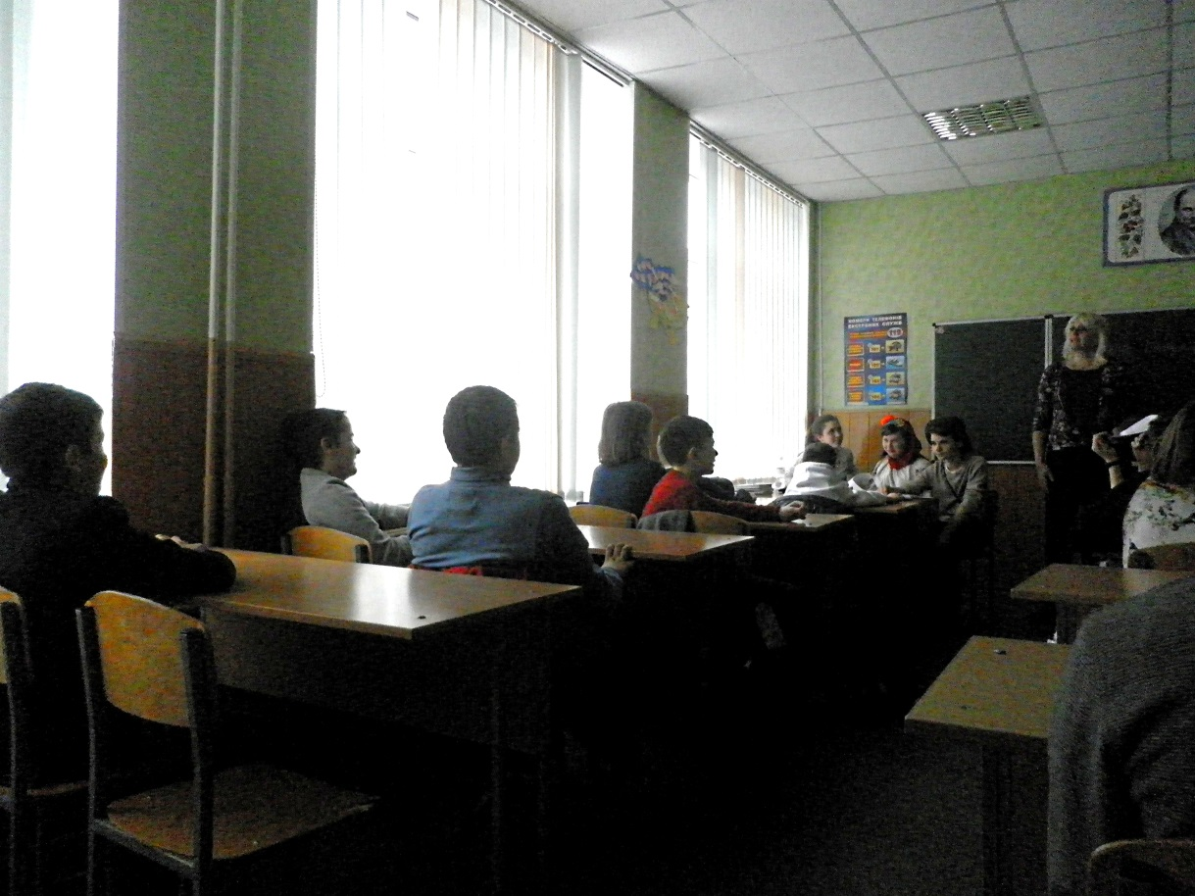
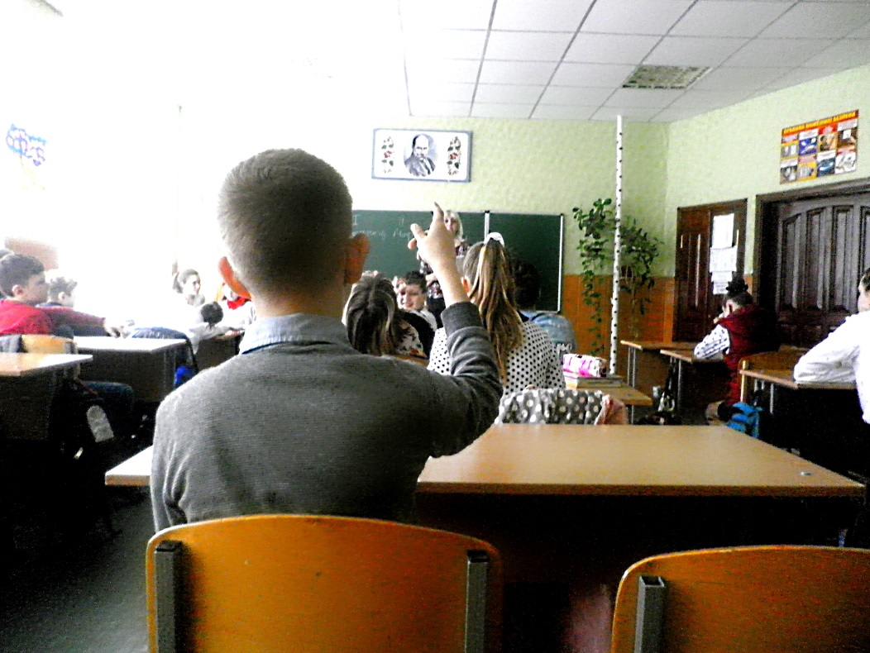
3. Що потрібно зробити, якщо ти взяв трохи порвану бібліотечну книжку?
а) прочитати і віддати таку ж порвану назад, адже не ти її попсував;
б) віддати бібліотекарю, щоб підклеїла книгу;
в) відремонтувати самому.

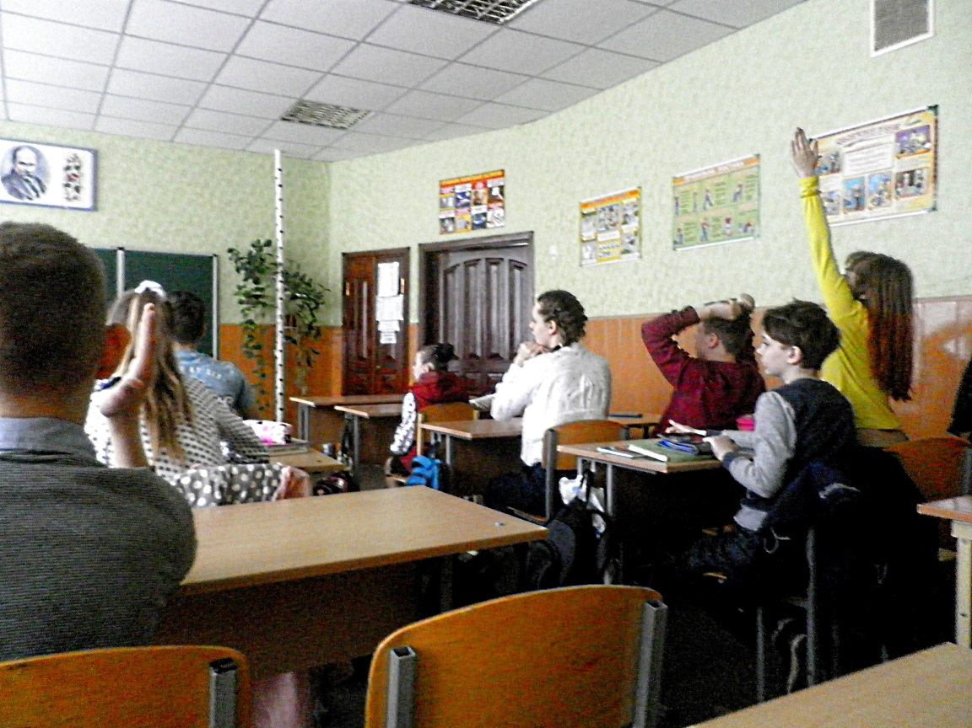
5. Випадково загубилась бібліотечна книжка?

а ) Прийти до бібліотеки і розказати про це.
б) Сказати що книжку поцупив сусід по парті
в) Сказати , що віддів книгу , а бібліотекар не відмітила

Бібліотекар: Шановне журі підводимо підсумки конкурсу
Всі ви користуєтеся нашою шкільною бібліотекою і любите читати казки і іншу дитячу художню літературу. Зараз ми проведемо конкурс «Казкознавці»
Конкурс «Казкознавці»
Цей конкурс проходитиме у вигляді бліц — турніру. Треба якнайшвидше дати відповідь на запитання (за кожну правильну відповідь — 1 бал).
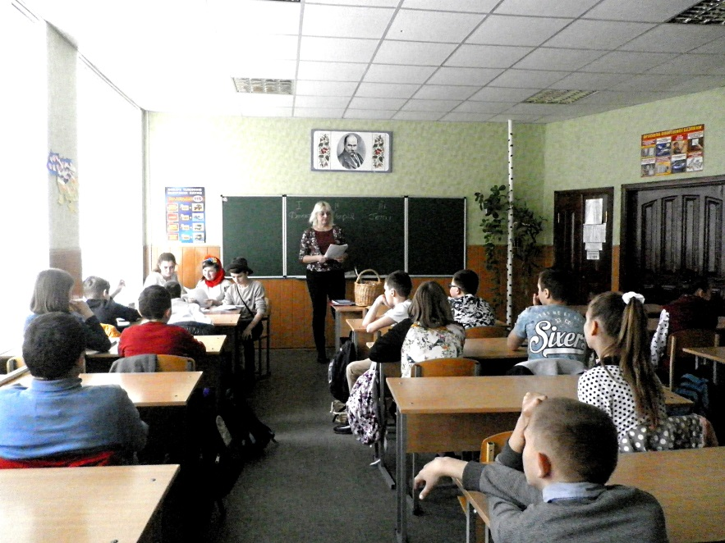
- Хто стояв на воротях у червоних чоботях? (Дід)
- 8.Як називається жабка у казці «Рукавичка»? (Скрекотушка)
- 9. Хто ніс бабусі пиріжки? (Червона Шапочка)
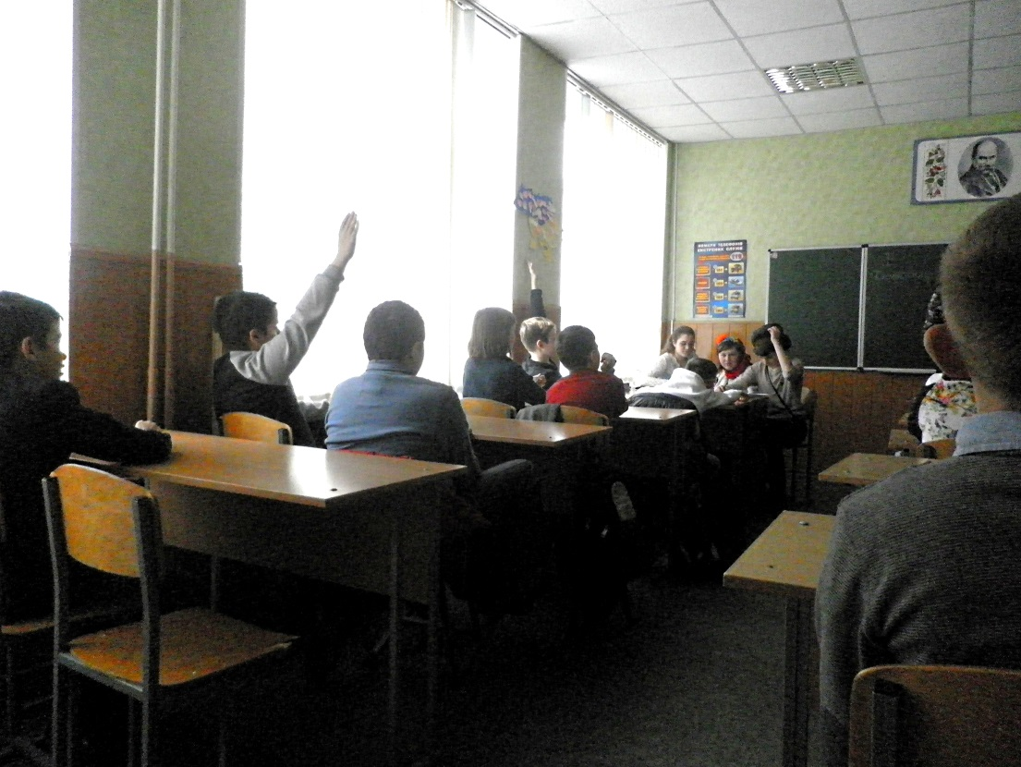
- 10. Хто садив гроші в землю? (Буратіно)
- 13. Який пан був чоловіком лисиці? (Коцький)
Гра “Впізнай з якої казки “
(за кожну правильну відповідь — 1 бал).
- Бібліотекар -У нашому кошику різні предмети. Спробуйте відгадати з яких
вони казок.
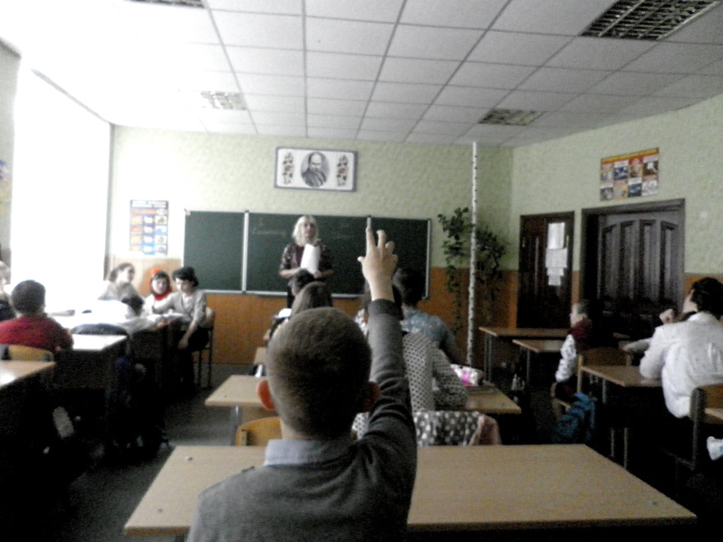
Бібліотекар: Шановне журі підводимо підсумки конкурсу

І ,шановні команди ,ви можете отримати додатковий 1
бал якщо вгадаєте хто ховається за цими невідомими.
Одже,наші літературні герої будуть розказувати про себе, а
командам треба вгадати як їх звуть і з якого вони твору.

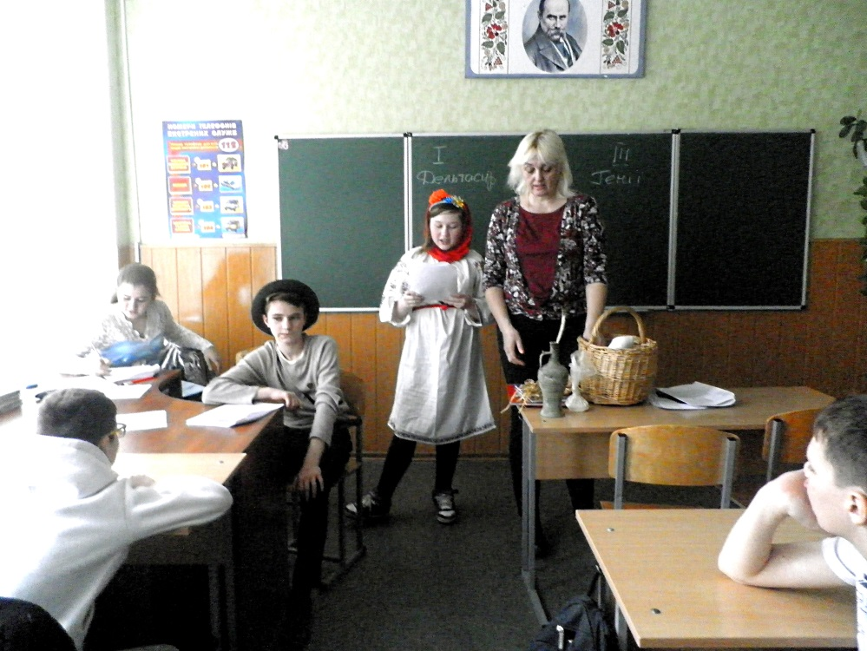

- Я красива ,примхлива, вітряна і безтурботна дівчина.Дочка знатного козака Чуба.
Одного разу ,перед самим Різдвом Христовим, я відправила свого коханого до
самої цариці,щоб він виконав мій черговий каприз.Хто я ? З якого твору ?
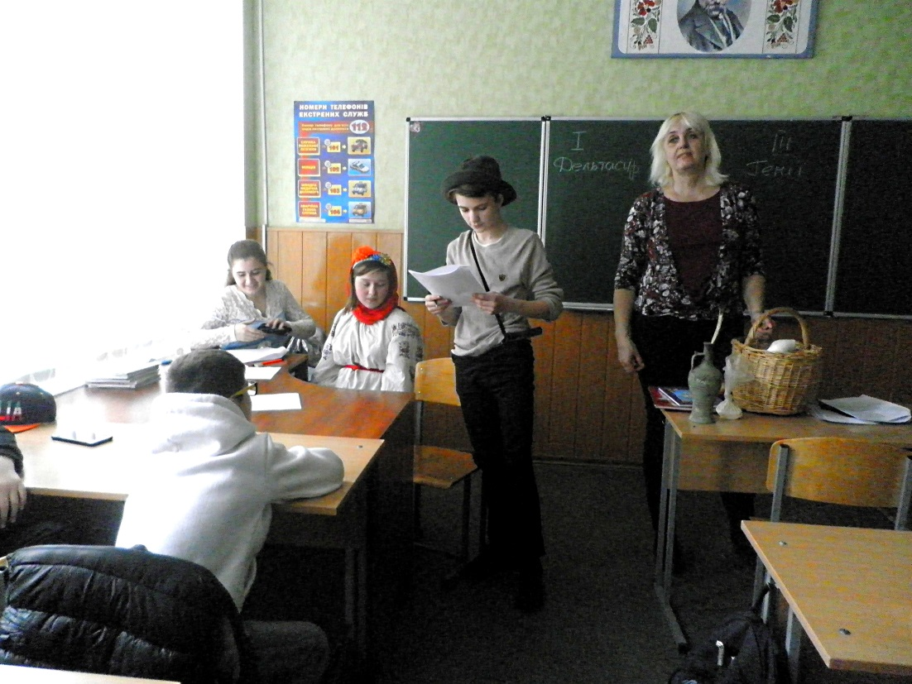
2 Я підліток з маленького провінційного містечка. Я енергійний , дотепний ,
дванадцятирічний хлопчик , сирота, якого виховує тітка Поллі.
Хто я ? З якого твору ?

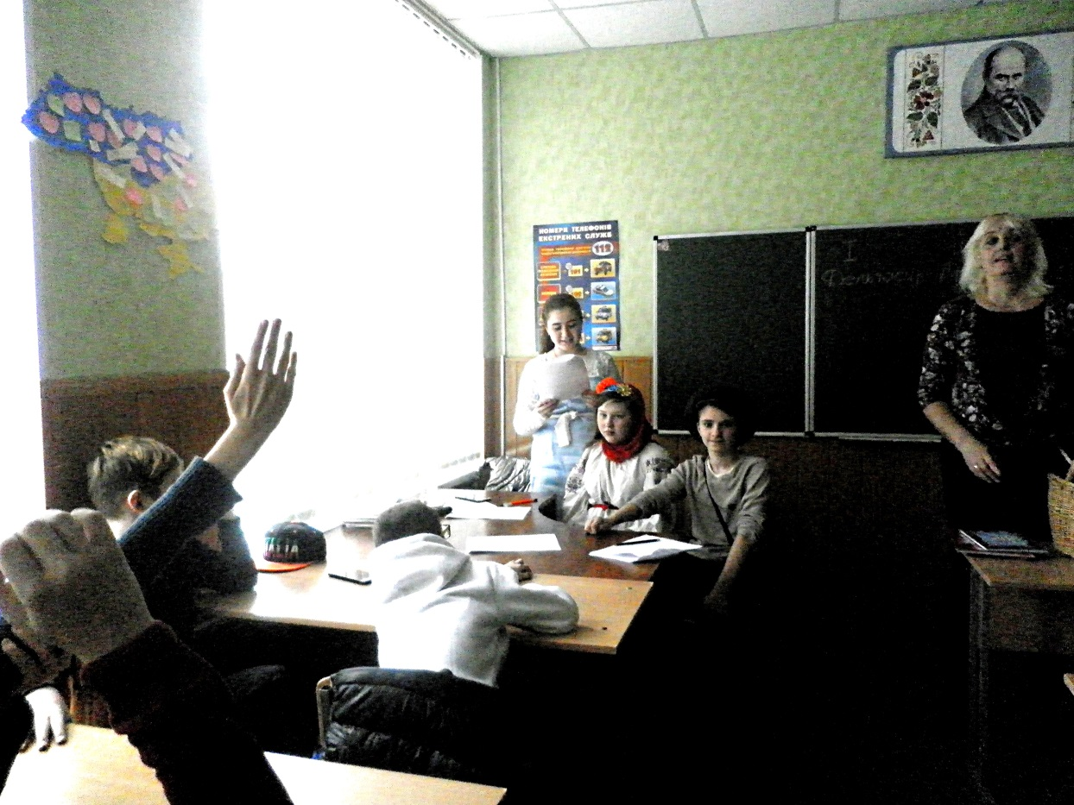

3..Я дівчинка дуже допитлива , розумна , ввічлива. Люблю дізнаватися про все нове.Я побувала в Задзеркаллі і не тільки. Я зустрічалася з різноманітними фантастичними персонажами. Хто я ? З якого твору ?

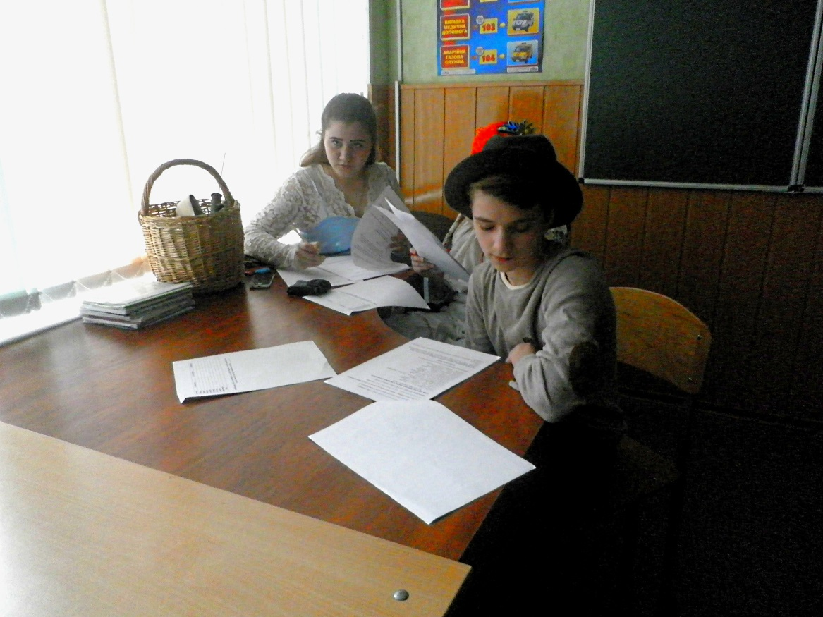

Бібліотекар: Шановне журі підводимо підсумки конкурсу

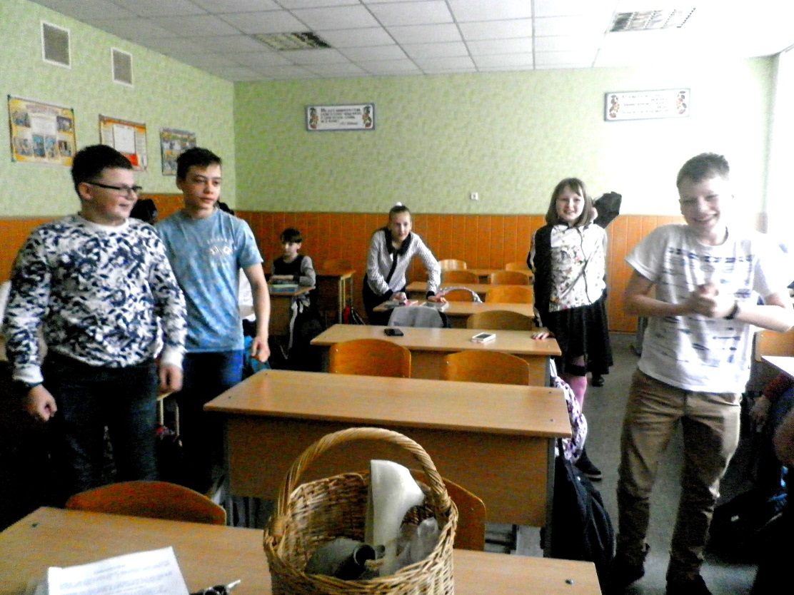

Бібліотекар: Виграла сьогодні команда №3 «Мафія»

